

北京工商大学资产信息系统

用
户
手
册

北京久其软件股份有限公司
邮 箱：jiuqi@jiuqi.com.cn
公司网址：www.jiuqi.com.cn

目录
1 资产管理流程及系统功能流程概述 3
1.1 资产管理流程概述 3
1.2 系统功能流程概述 3
2 系统功能详细操作 9
2.1 个人 9
2.1.1 名下资产 9
2.1.2 我要建账 10
2.1.3 信息变动 14
2.1.4 我的处置 17
2.1.5 维修管理---维修申请 18
2.1.6 报表填报---SJ3贵重仪器设备使用 20
2.1.7 报表填报---历史报表 21
2.2 单位 21
2.2.1 资产首页 21
2.2.2 管辖资产 23
2.2.3 登记建账 24
2.2.4 资产业务办理 28

资产管理流程及系统功能流程概述

资产管理流程概述
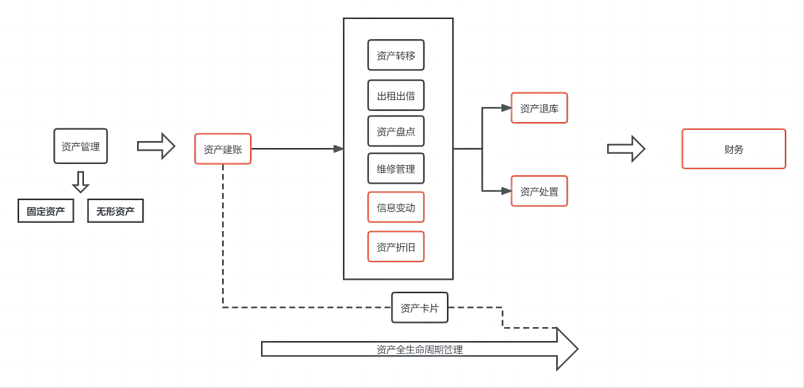

系统功能流程概述
1、系统界面左侧为“功能菜单”，根据管理需求该菜单分为“个人”、“单位”、“主管”三列，分别对应普通用户、部门资产管理员、校级资产管理员的功能与权限，不同的角色可操作不同的菜单。下图分别为普通用户，即“个人”和部门资产管理员，即“单位”的基础功能流程。

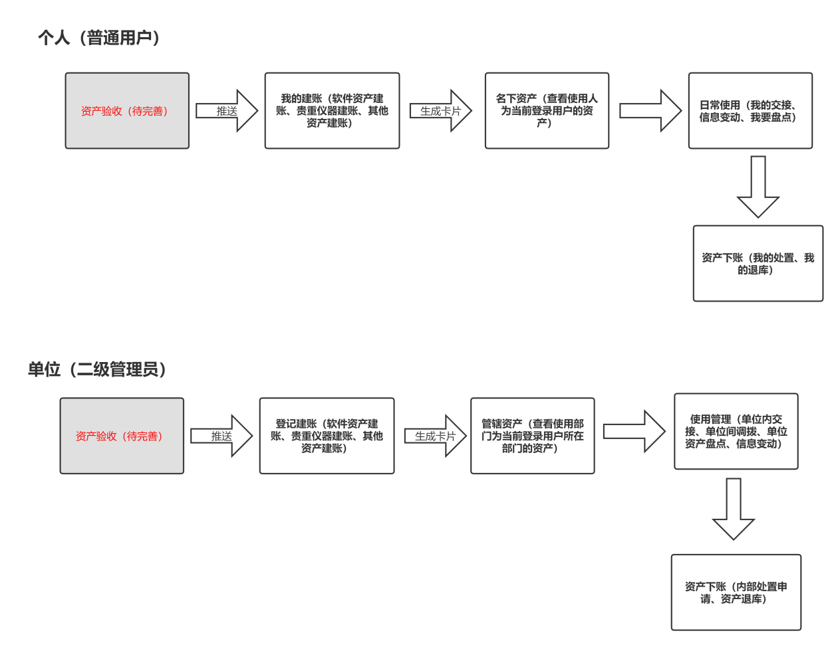

- 各类建账流程：
①仪器设备建账（即贵重仪器建账、其他资产建账）
仪器设备到货
项目负责人查看型号、清点数量、安装调试
单价10万元以上仪器设备点击“贵重仪器建账”
填写完成相应信息后，提交审批,原验收小组、项目负责人的验收环节全部内置在系统的审批流程中。
若审批过程中有问题，根据审批意见对单据进行相应修改，直至通过审批。
单价10万元以下仪器设备点击“其他资产建账”

组织线下验收，具体要求详见后文“贵重设备验收-验收小组组员组成”

职能部门:国有资产管理处设备管理科 咨询电话:68987238
办事地址:阜成路校区西区综合楼214-2室
贵重设备验收
验收小组组员组成：
- 单价10万元以下的设备由使用单位成立3人小组负责验收
- 单位价值在10万元（含）-100万元之间的设备，由各单位有关学科的教师、实验技术人员及使用人组成，成员不得少于3人，其中副高及以上职称的人员不得少于1人。
- 单位价值在100万元（含）以上的设备，由各单位有关学科的教师、技术专家及仪器设备管理专家组成，成员不得少于5人，其中副高及以上职称的人员不得少于3人，校外专家不得少于3人。

②软件资产建账（即软件资产建账）

软件到货,并安装部署完毕
项目负责人查看软件试运行情况
填写完成相应信息后，提交审批,原验收小组、项目负责人的验收环节全部内置在系统的审批流程中。

若审批过程中有问题，根据审批意见对单据进行相应修改，直至通过审批。
项目负责人协调厂家做好操作培训

组织线下验收，具体要求详见后文“软件验收-验收小组组员组成”以及“软件验收-归口管理要求”

验收无误后，点击“软件资产建账”

职能部门:国有资产管理处设备管理科 咨询电话:68987238
办事地址:阜成路校区西区综合楼214-2室
软件验收：
验收小组组员组成：
- 单价10万元以下的软件由使用单位成立3人小组负责验收
- 单位价值在10万元（含）-100万元之间的软件，由归口管理单位牵头，组成5人小组负责验收，其中校外专家不得少于2人。
- 单位价值在100万元（含）以上的软件，由国有资产管理处牵头，组成7人小组负责验收，其中校外专家不得少于3人。
归口管理：
- 国有资产管理处负责学校各类通用软件的论证、使用等归口管理。
- 网络中心负责学校各类定制开发软件的论证、使用等归口管理。
- 图书馆负责学校各类数据资源类服务的论证、使用等归口管理。

系统功能详细操作

个人

名下资产
查看“使用人”为当前登录用户的资产卡片信息。

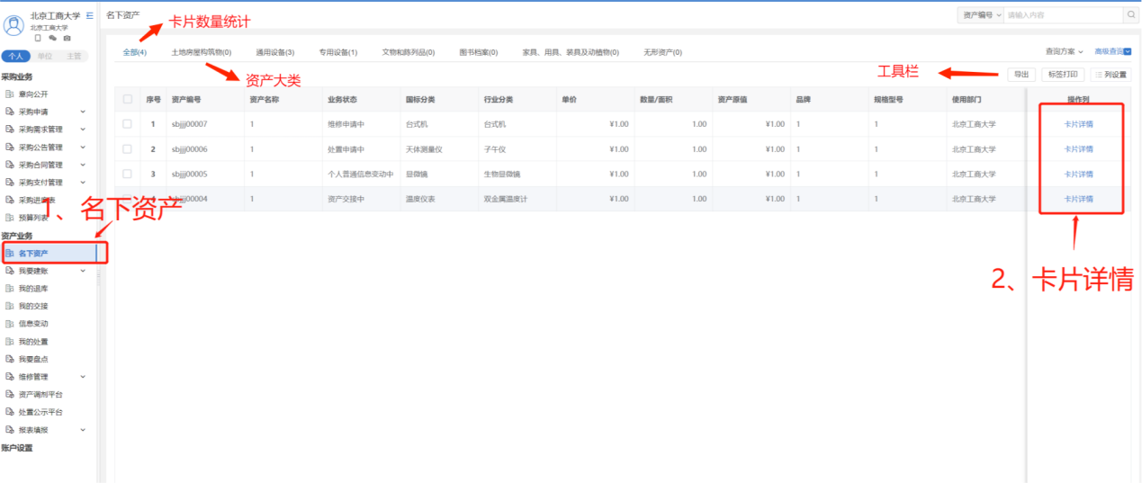

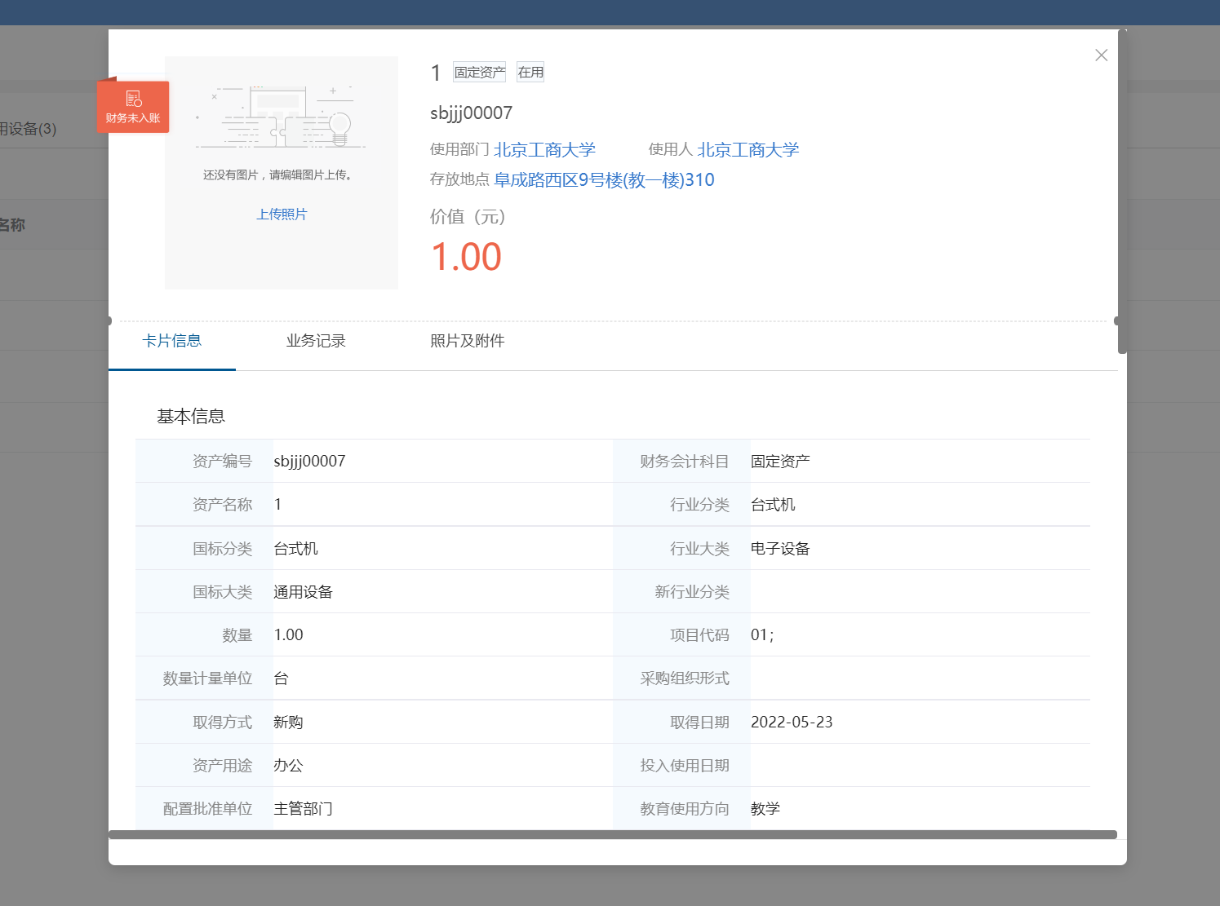

我要建账
“我要建账”功能集合了原DNA系统的资产卡片新增以及资产验收功能，完成建账单的填写、提交及审批后，系统自动生成对应的资产卡片。
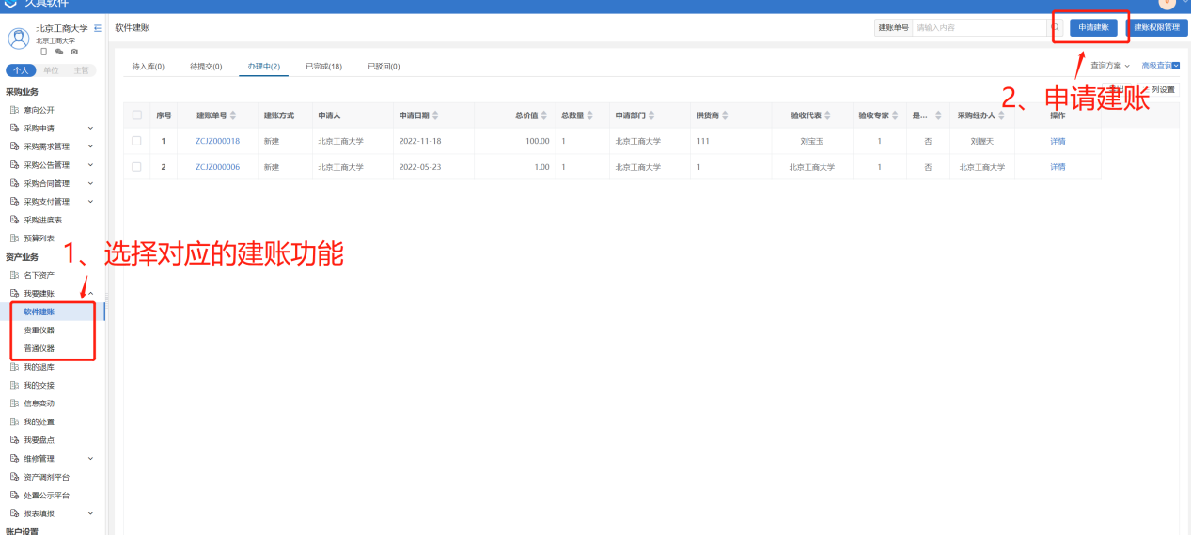

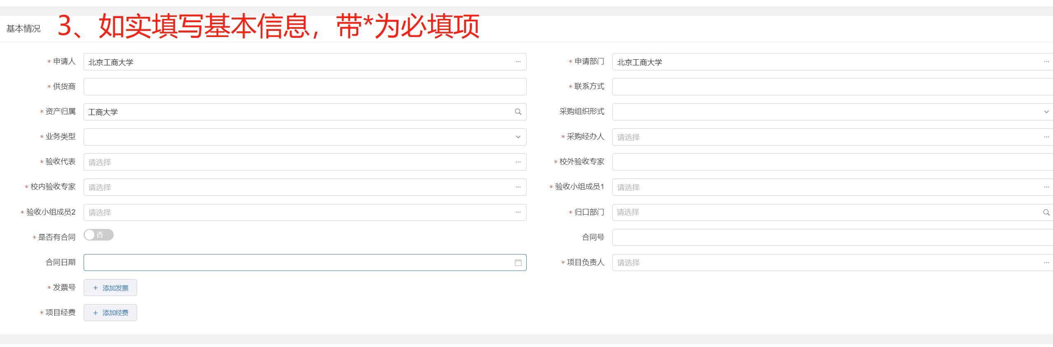

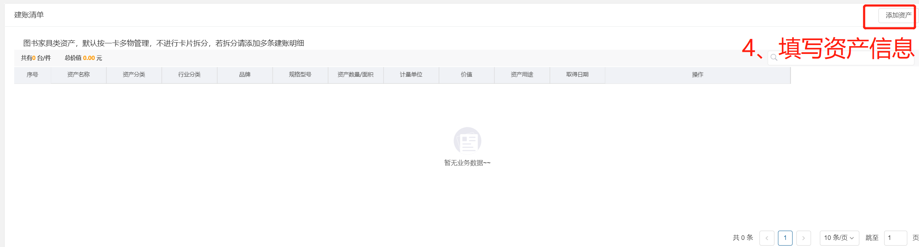

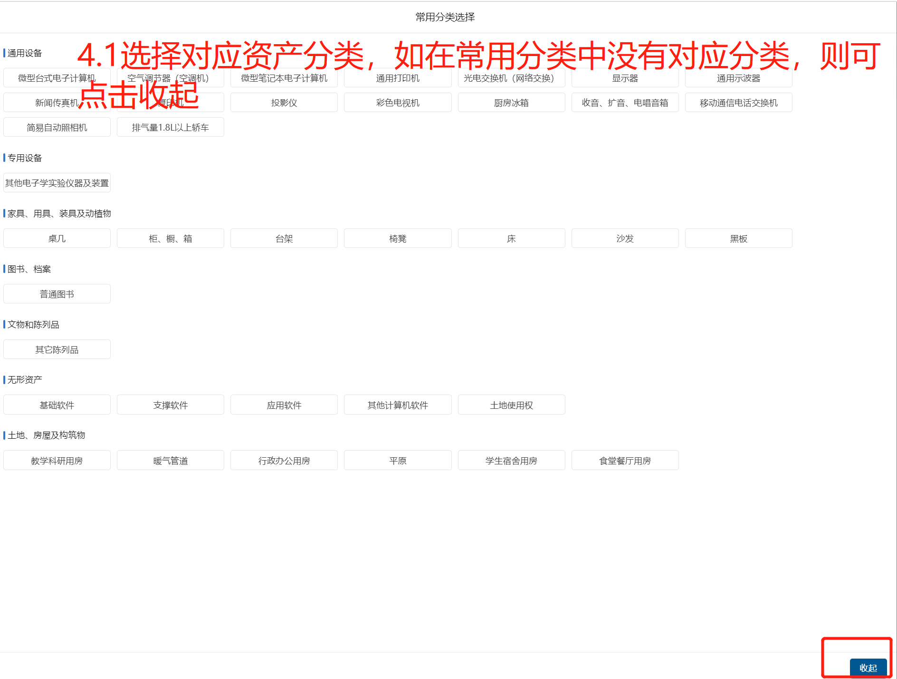

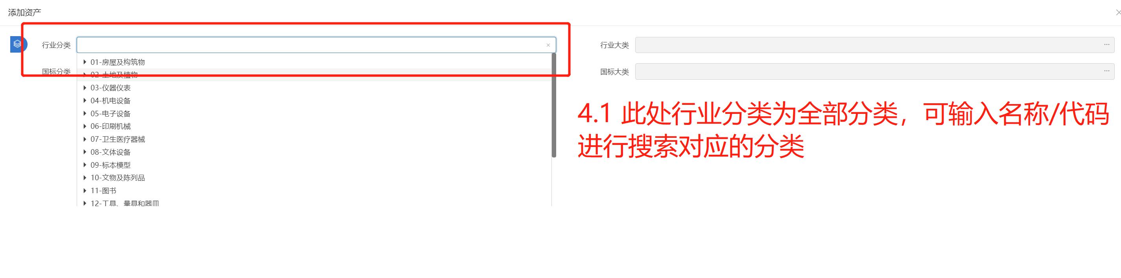

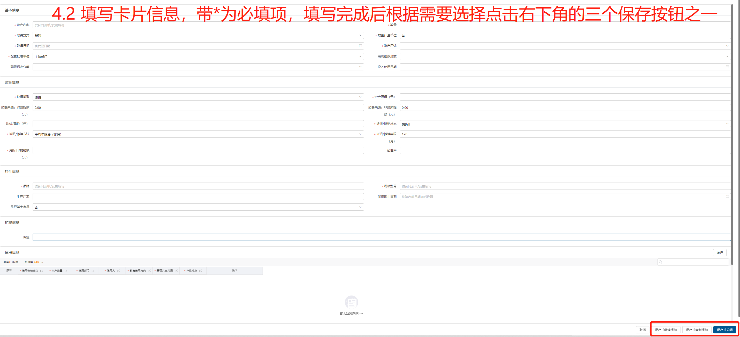

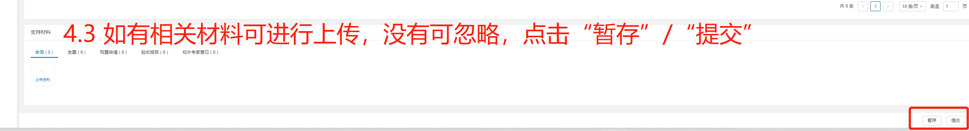

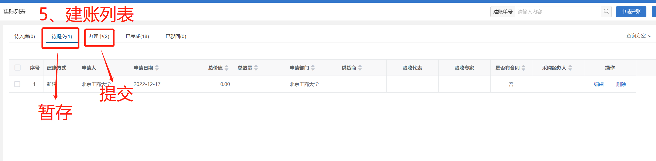

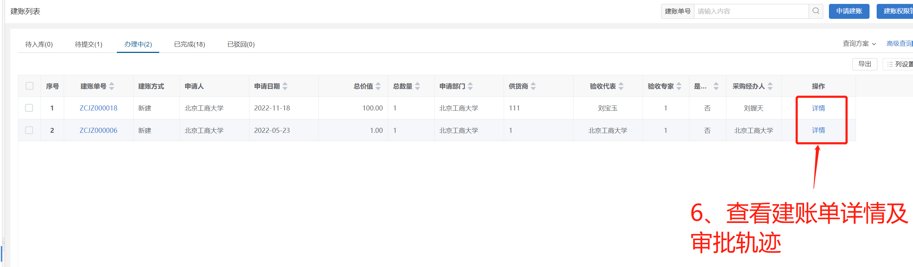

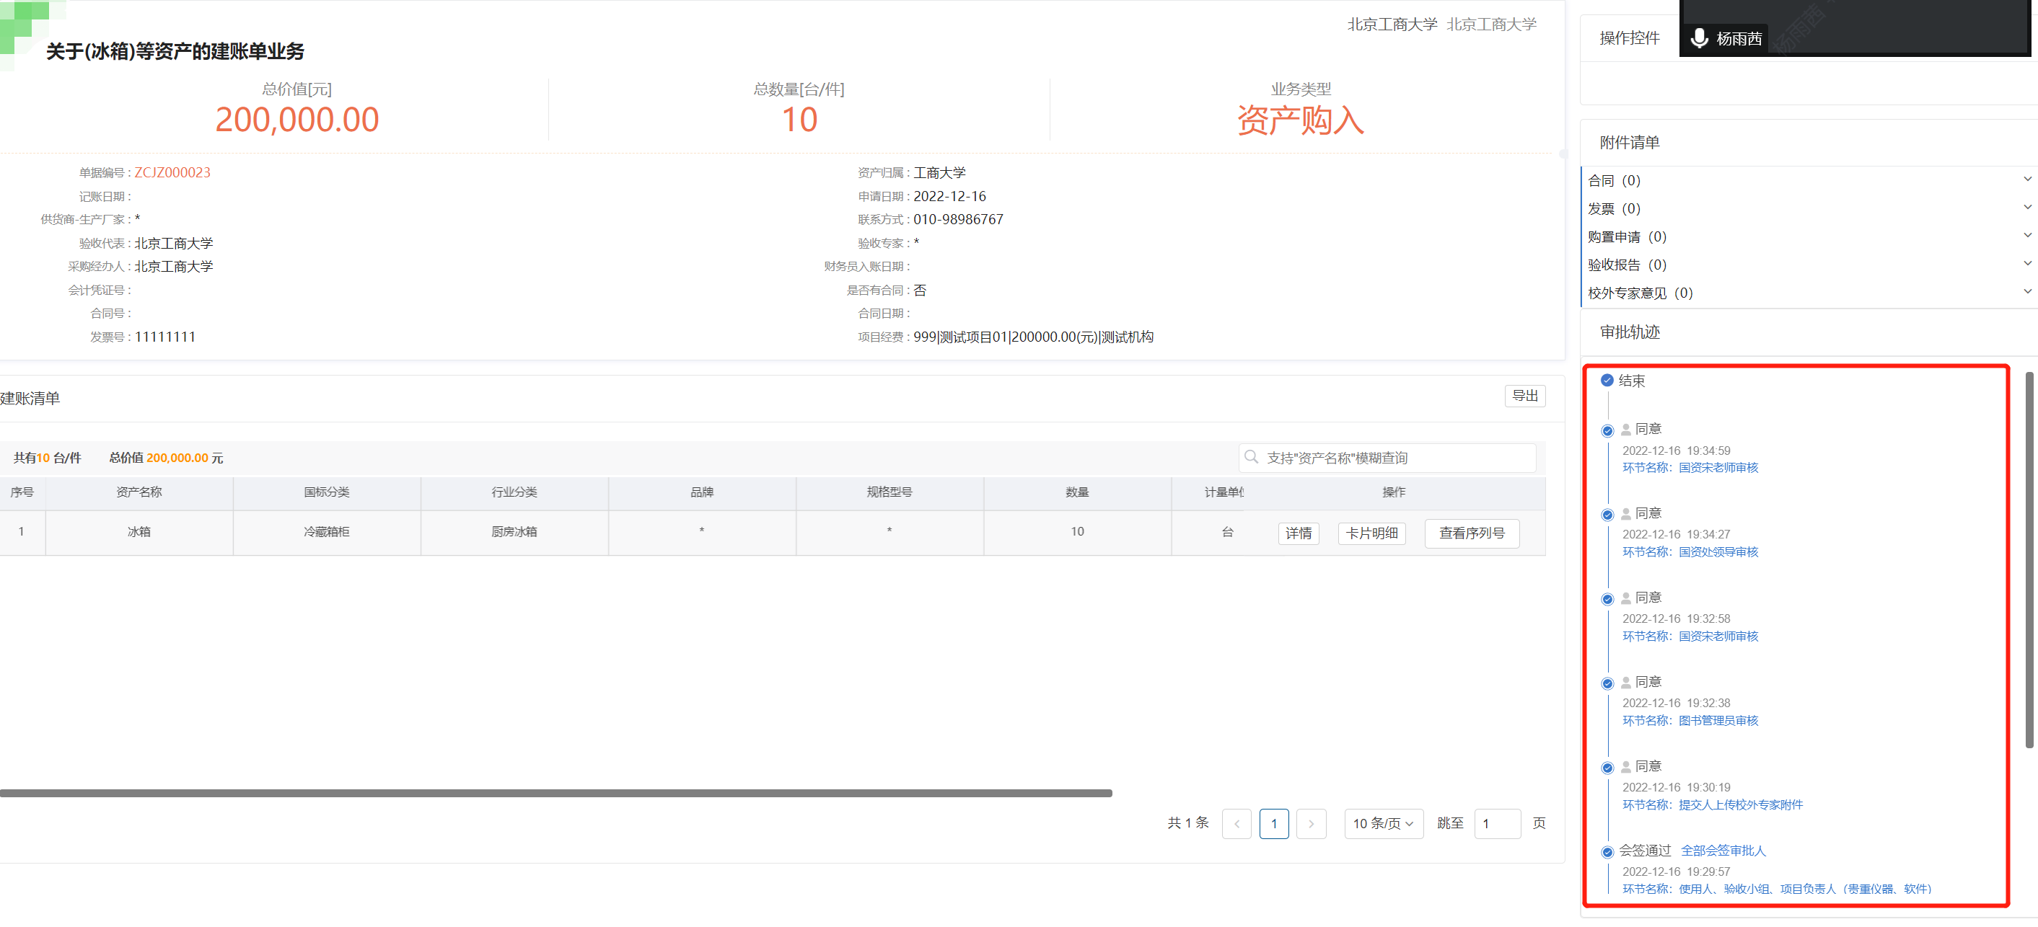
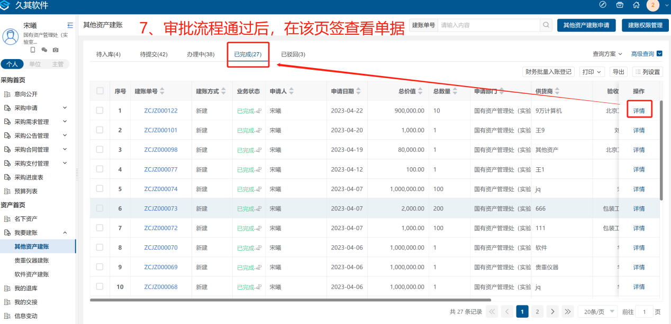
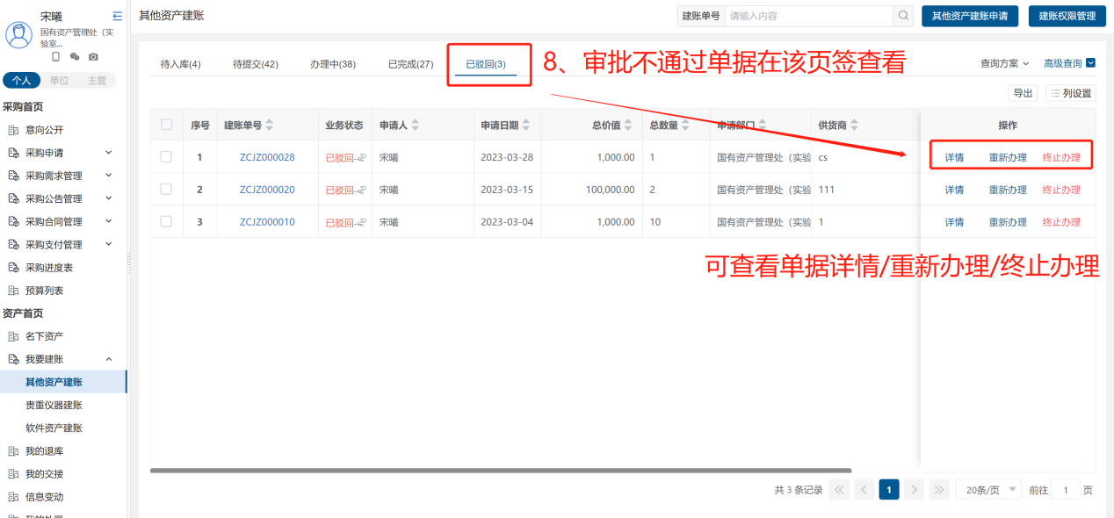
【注】：
①点击“重新办理”会进入单据的编辑页面，根据审批意见，修改单据内容后再次提交即可。
②点击“终止办理”，未完成的单据会进入到“已完成”页签。

建账要求：
资产卡片填写注意事项
①红色字体项目必填
②资产名称、规格型号：严格按照合同配置清单填写，无合同按发票项目填写。
③取得日期：填发票日期，多张发票写最早的日期
④经费来源：选财政性拨款
⑤采购组织形式：按合同号填写，DB选政府集中采购；A1/A2选分散采购；剩余合同号或无合同，都选其他。
⑥保修截止日期：按验收单日期向后推算
⑦存放地点、项目经费1名称：填写准确，如搜不到相应地点或经费，可联系国资处添加

信息变动
对个人名下资产进行普通信息变动/重要信息变动。
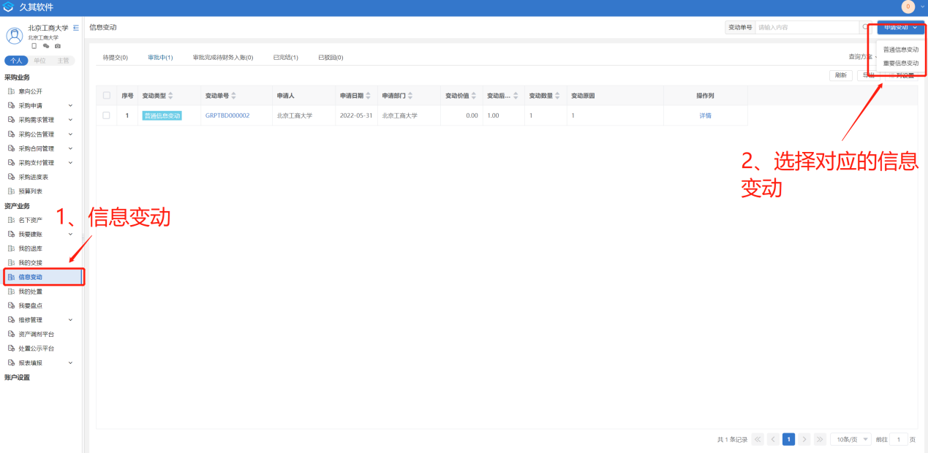

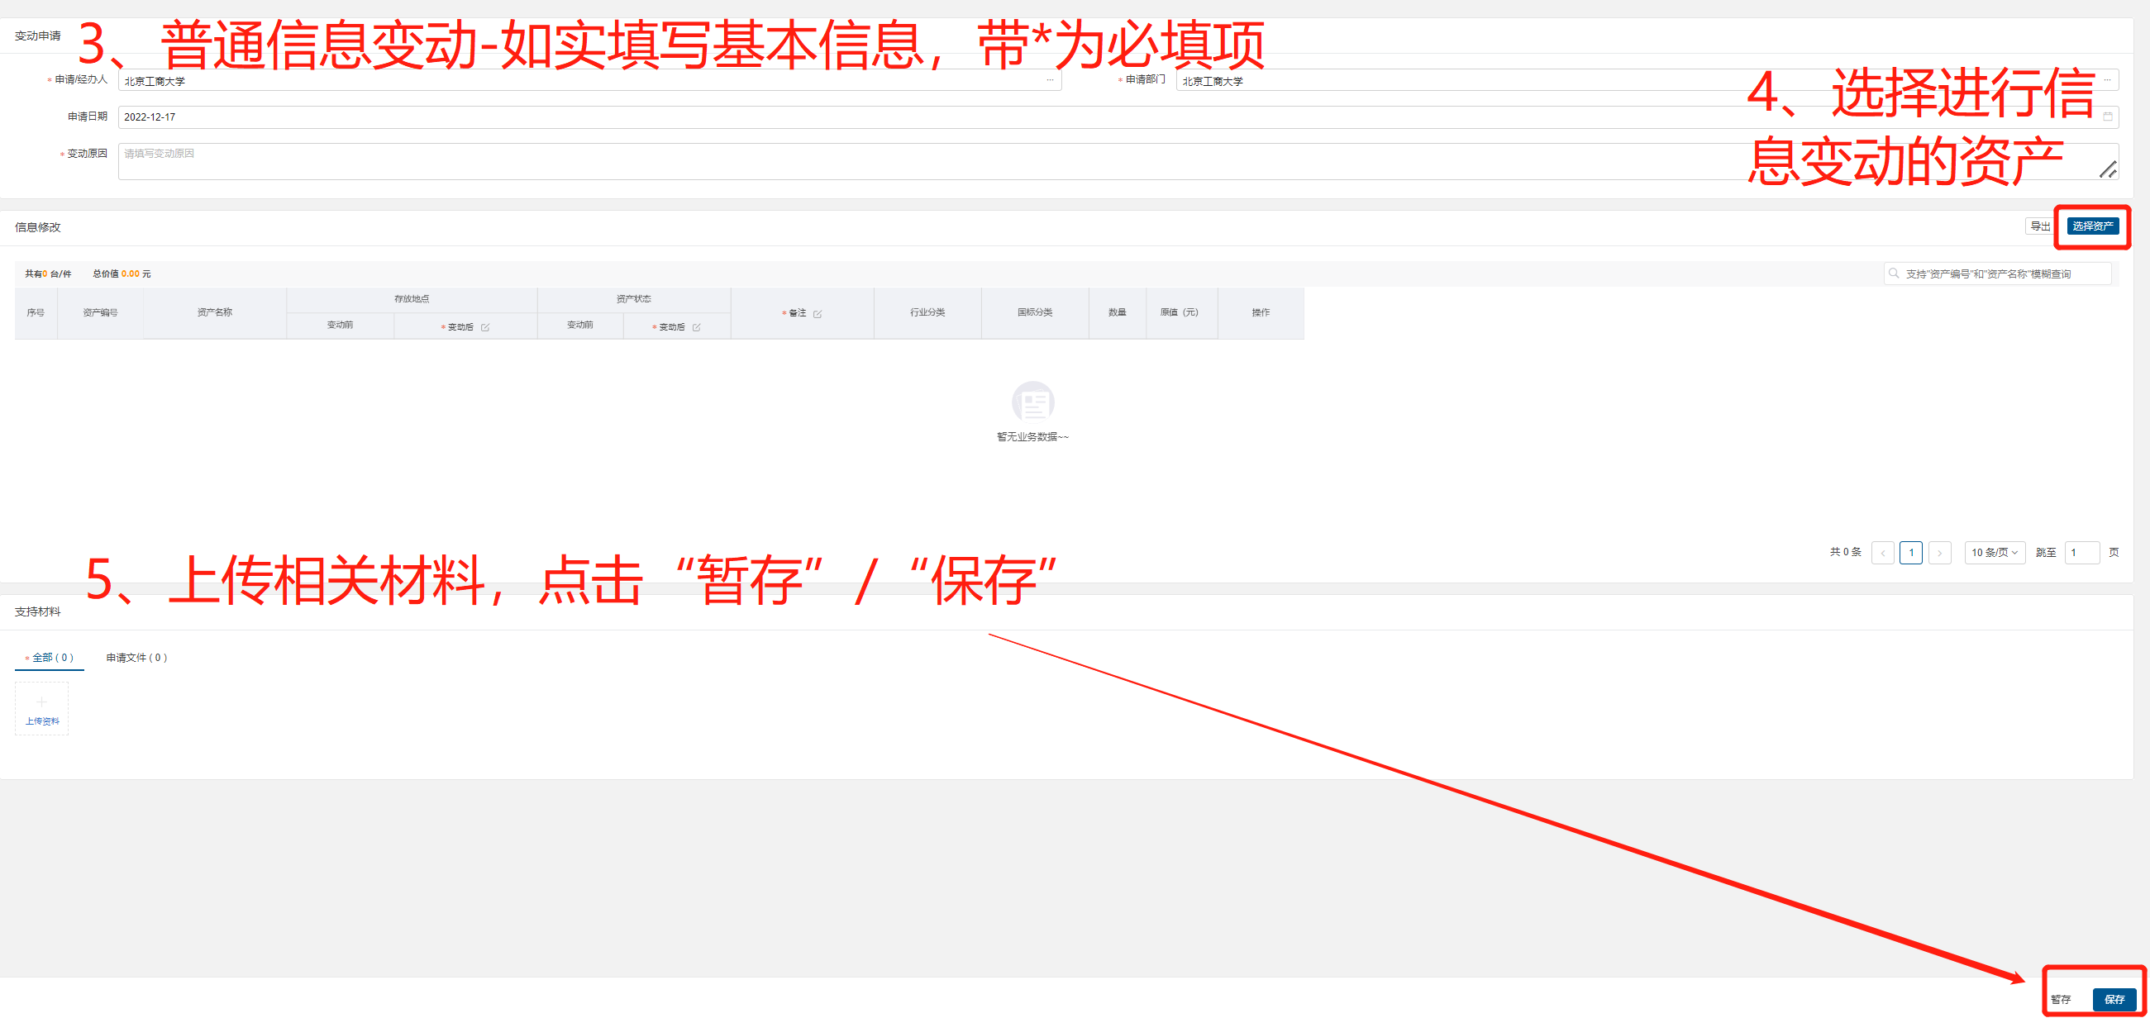
【注】选择资产后可通过“全屏编辑”/“字段变动”对需要修改的内容进行修改
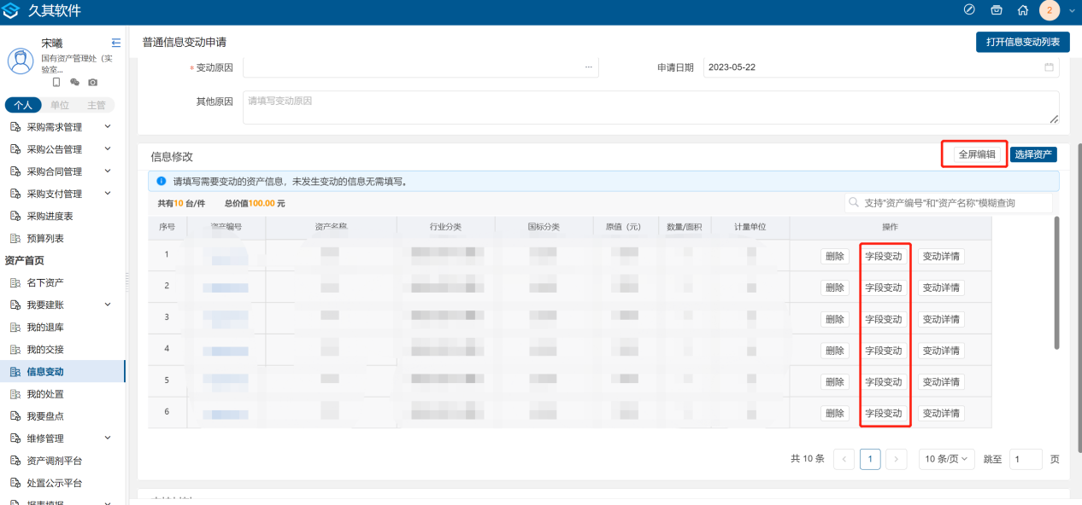

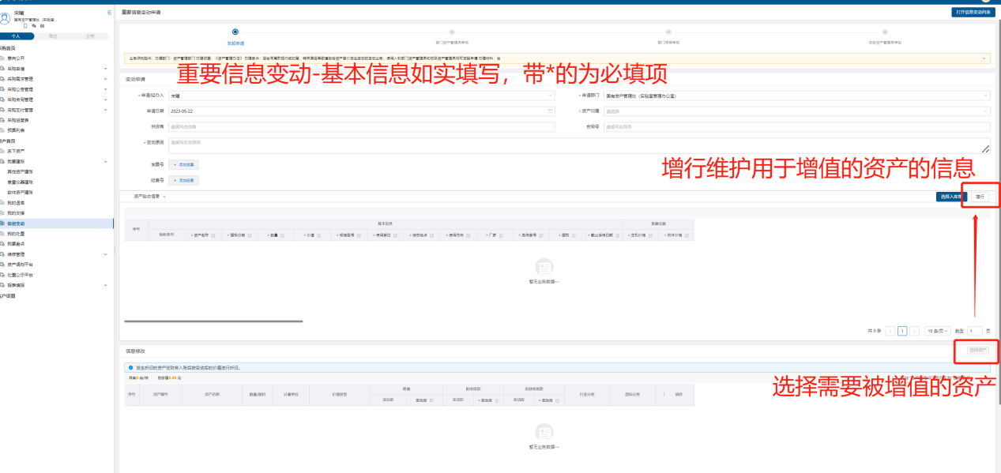

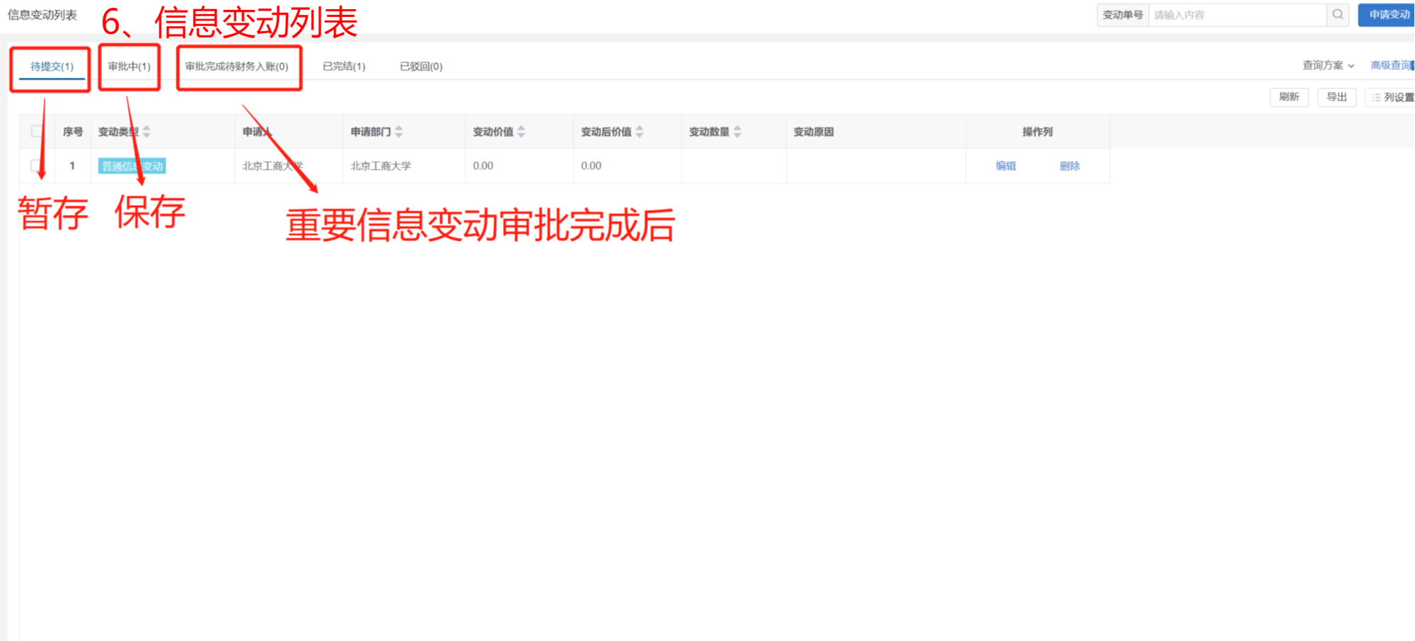

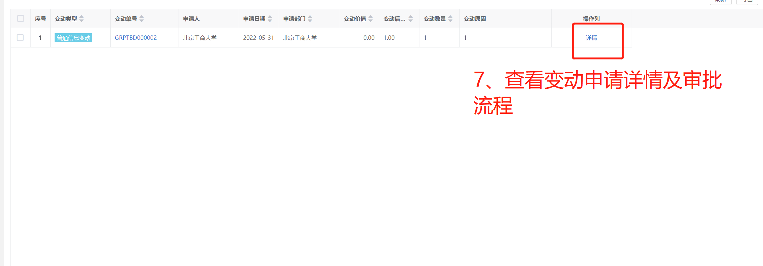

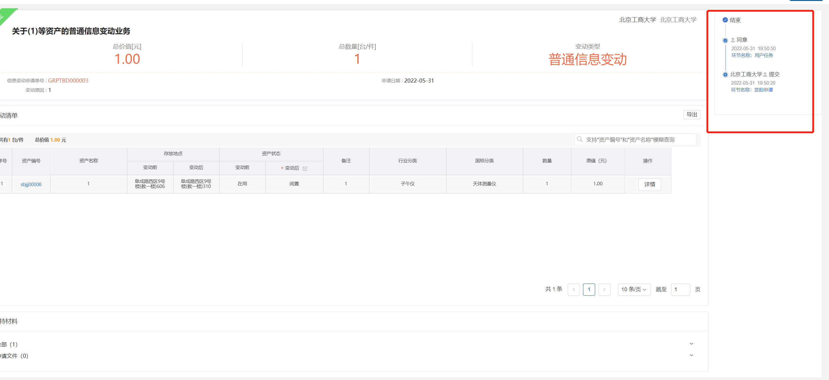
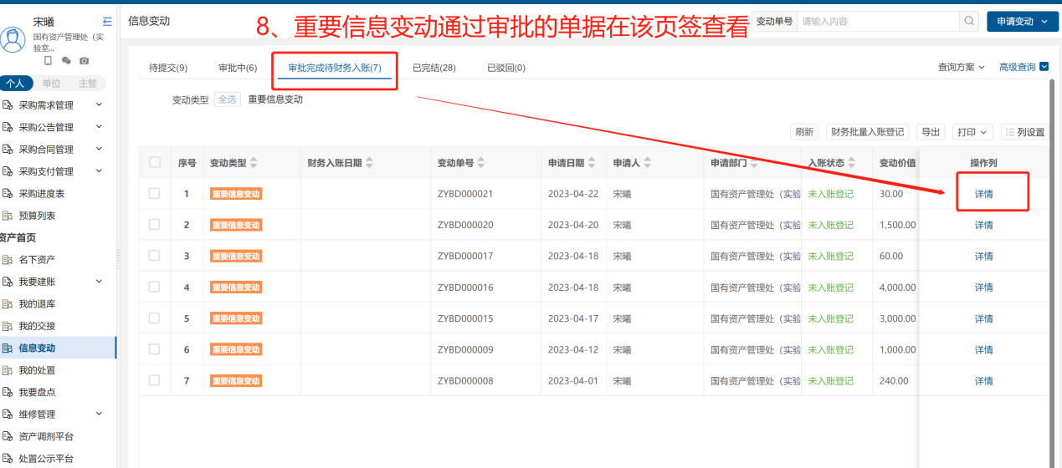
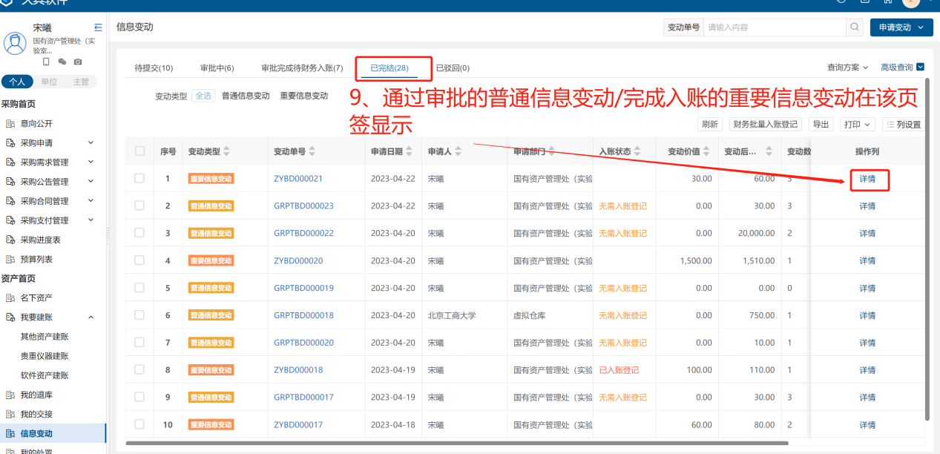
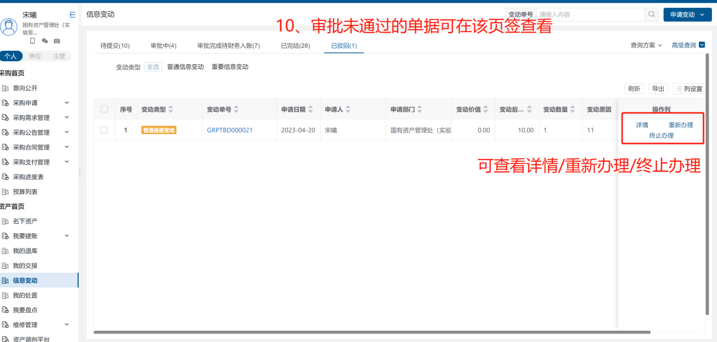
【注】：
①点击“重新办理”会进入单据的编辑页面，根据审批意见，修改单据内容后再次提交即可。
②点击“终止办理”，未完成的单据会进入到“已完成”页签。

我的处置
”我的处置”功能为新增功能，个人可标记本人名下的需要处置的资产，便于二级管理员进行资产处置。
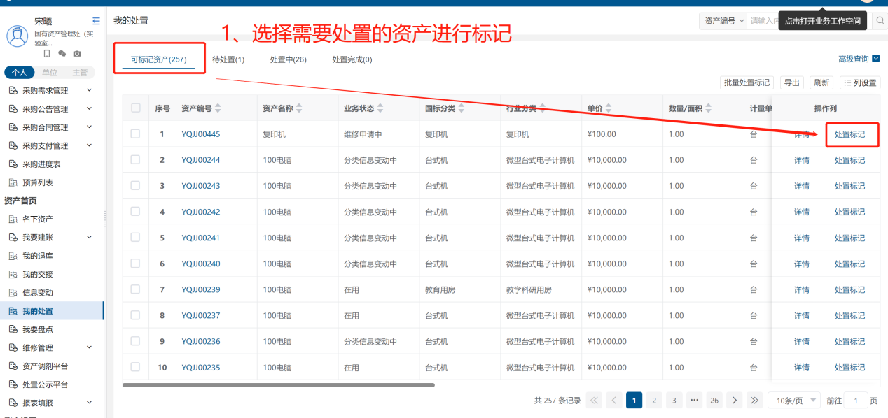

维修管理---维修申请
对个人名下资产进行维修。
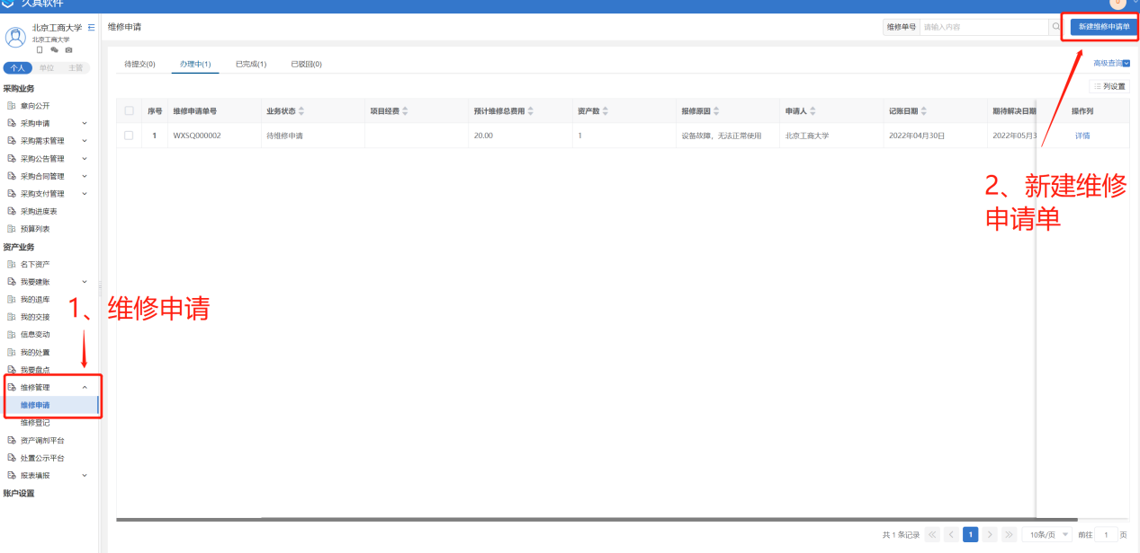

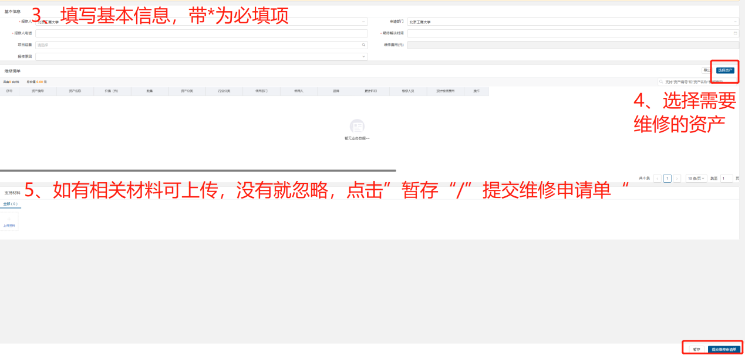
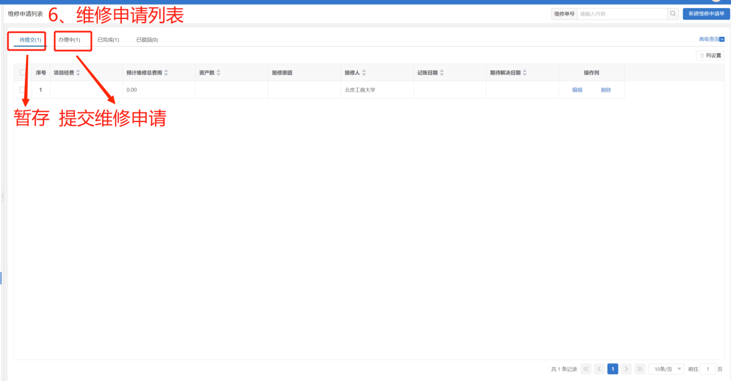

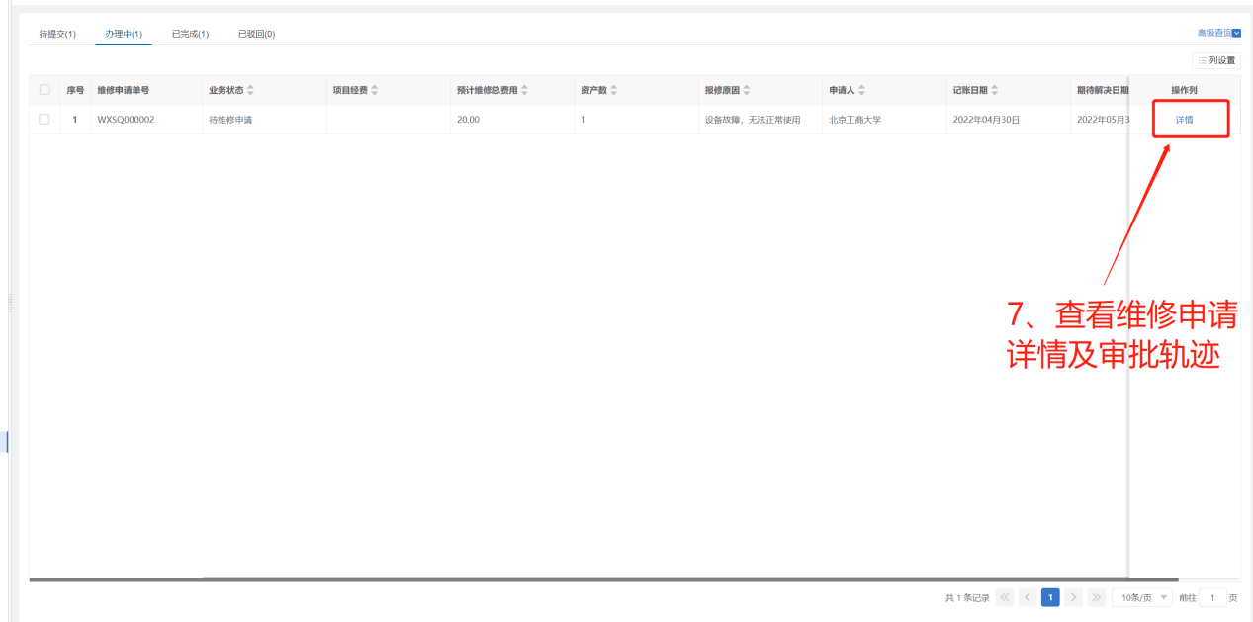

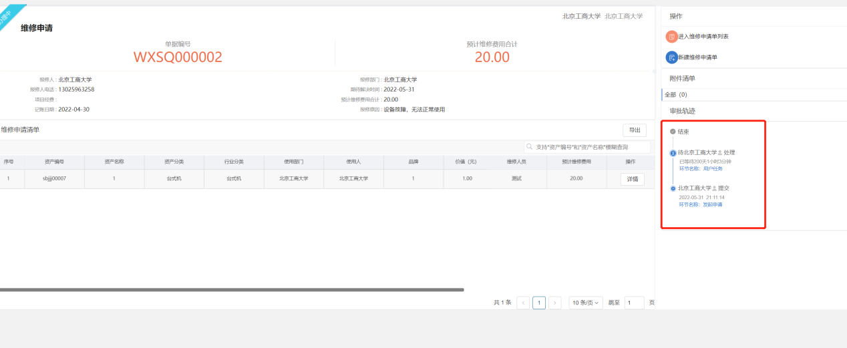

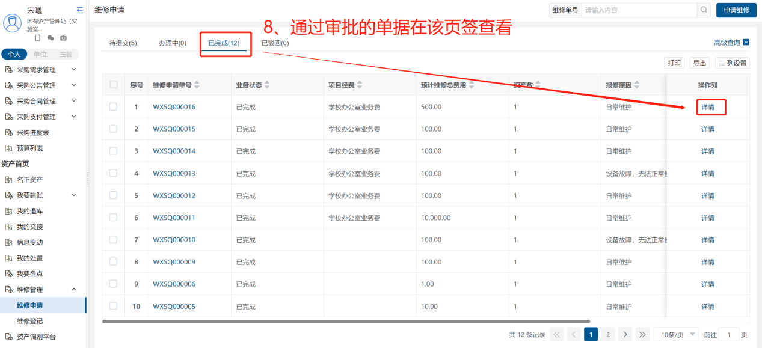

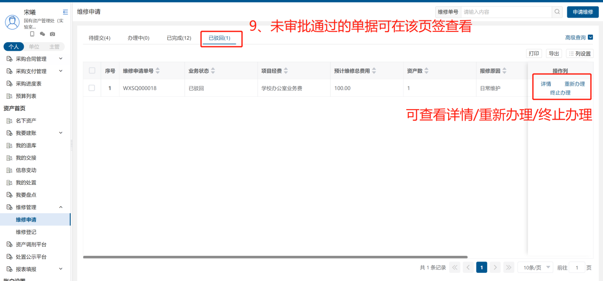

报表填报---SJ3贵重仪器设备使用
主管发布SJ3填报任务后，按照仪器的使用人将任务发布到对应的用户，对应用户可在SJ3贵重仪器设备使用查看，完成填报。
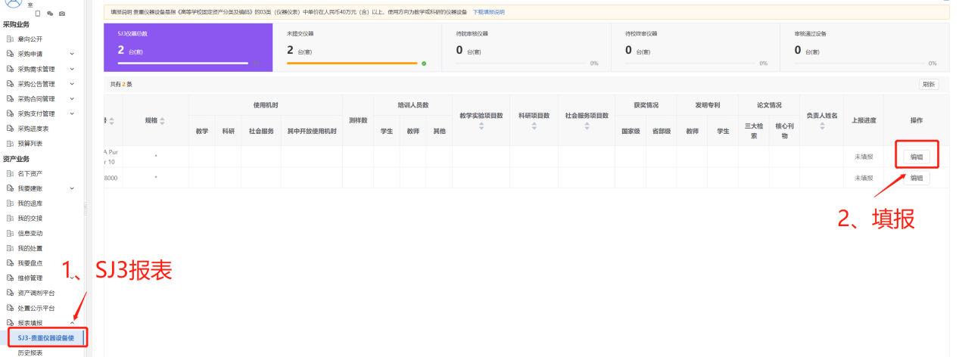

报表填报---历史报表
查看历史学年的SJ5-SJ7报表。
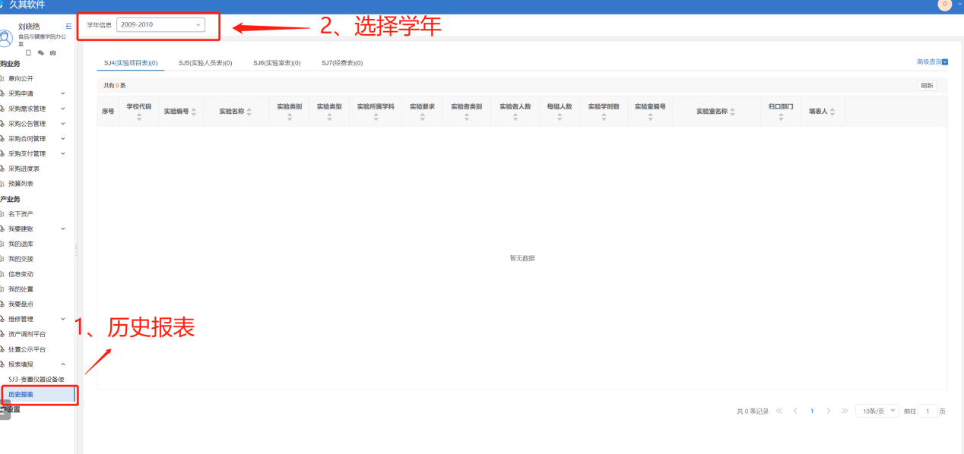

单位

资产首页
点击【资产业务】，进入资产业务首页，可查看待办事项、已驳回业务、已完成等业务。展示资产汇总分析。
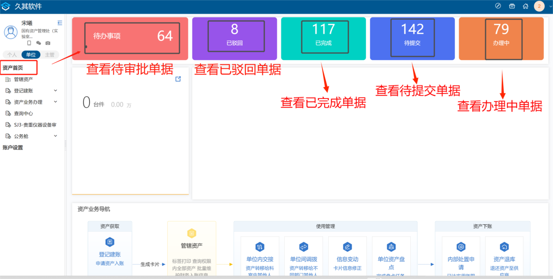

在“待办事项”中审批相应的单据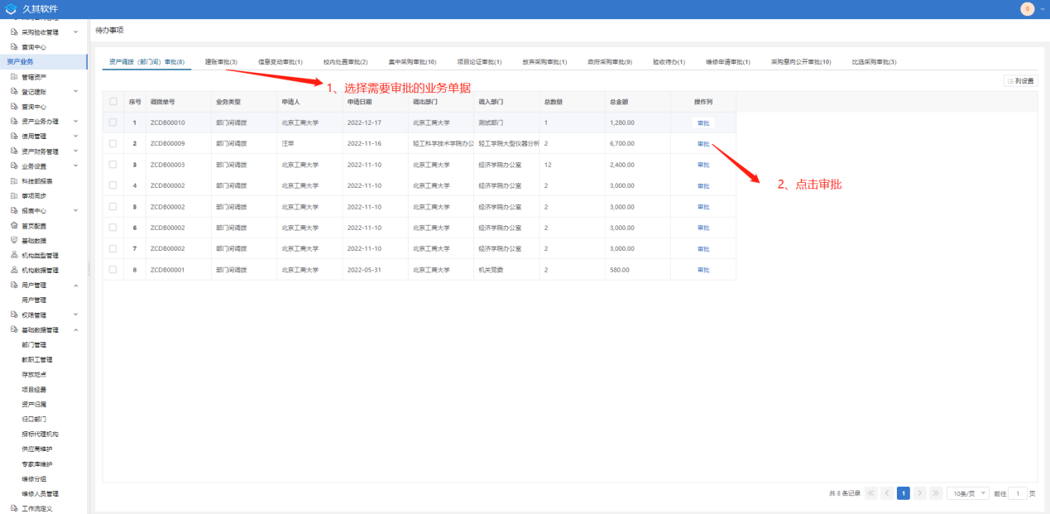
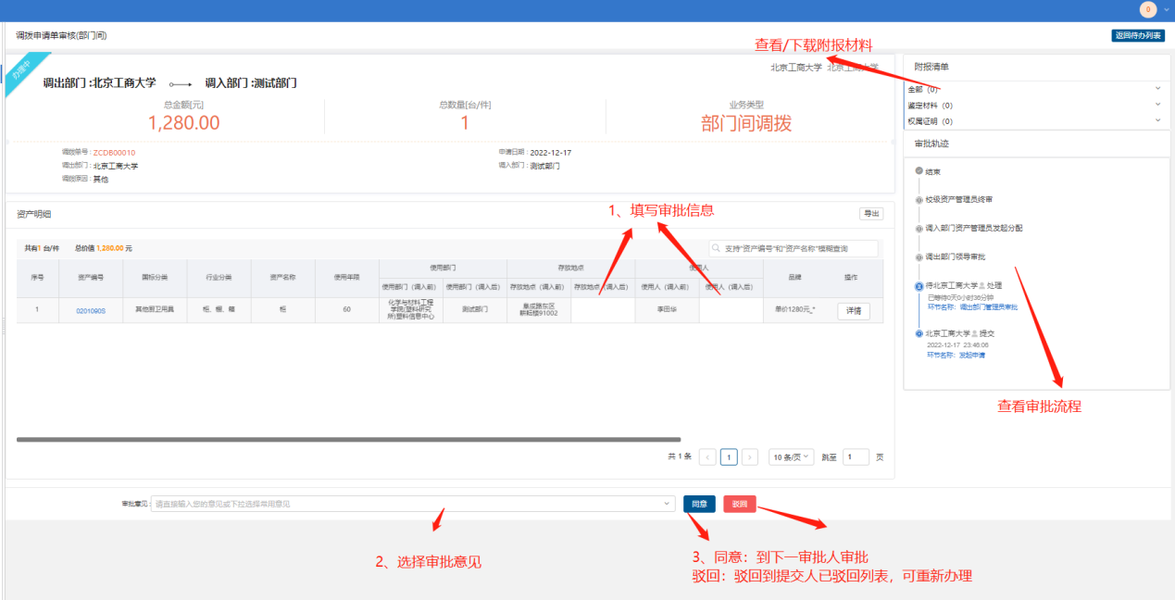

管辖资产
查看“使用部门”为当前登录用户所在部门的资产卡片信息。

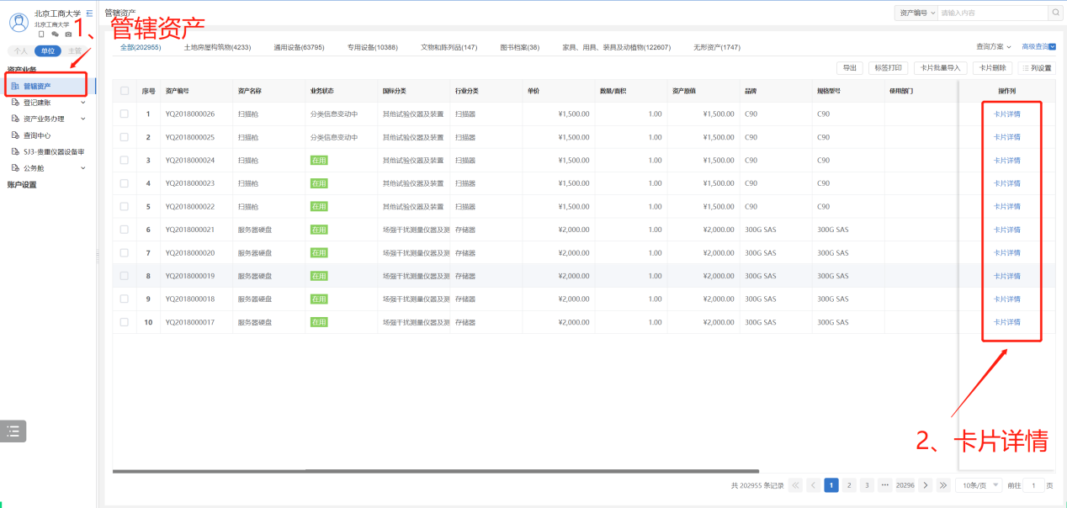

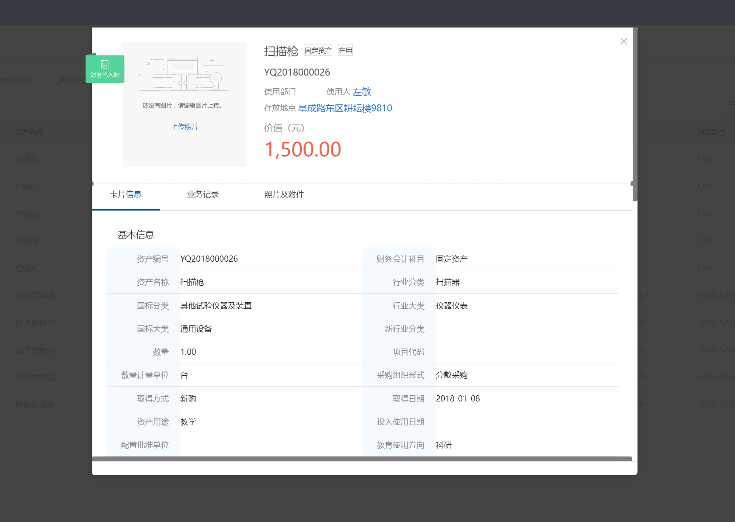

登记建账
“登记建账”功能集合了原DNA系统的资产卡片新增以及资产验收功能，完成建账单的填写、提交及审批后，系统自动生成对应的资产卡片。
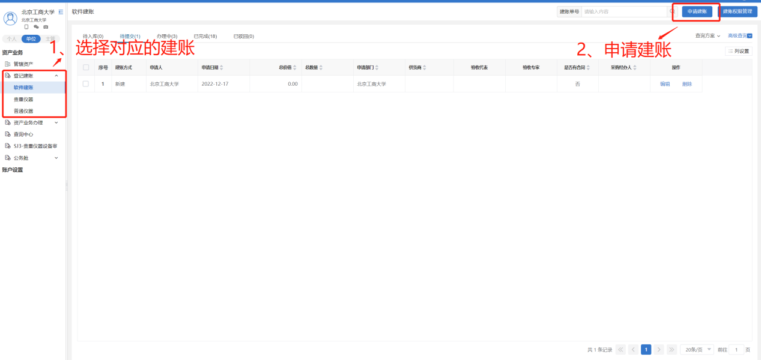

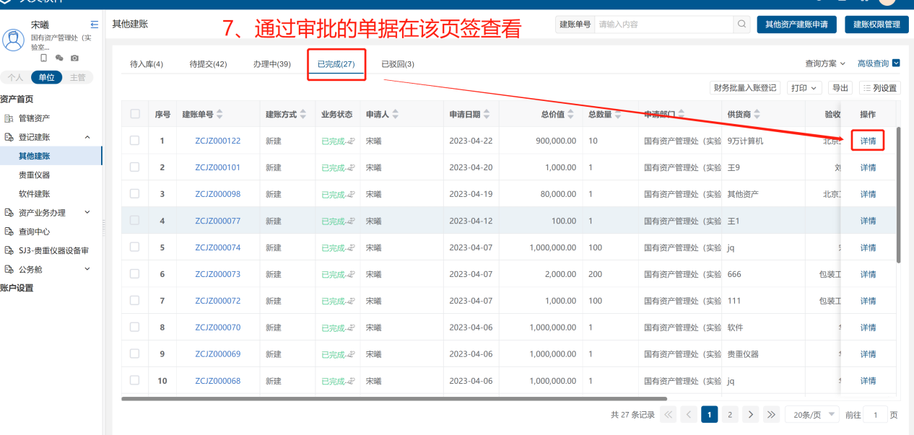
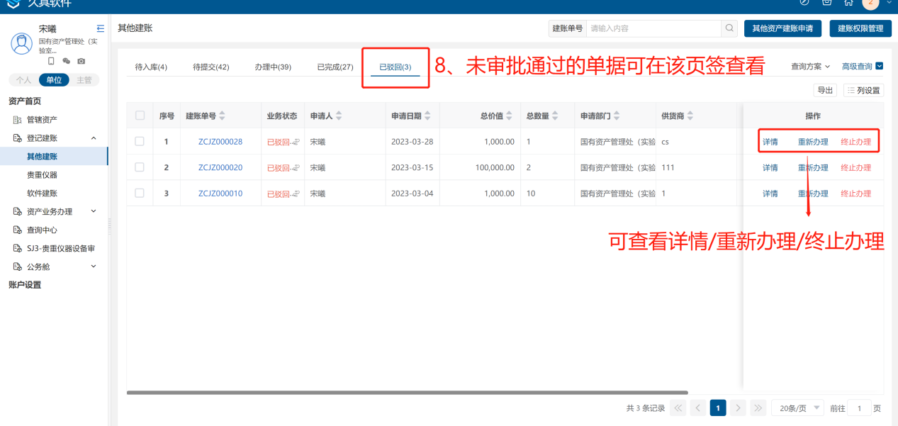
【注】：
①点击“重新办理”会进入单据的编辑页面，根据审批意见，修改单据内容后再次提交即可。
②点击“终止办理”，未完成的单据会进入到“已完成”页签。

资产业务办理

转移分配

部门内交接
对部门资产进行内部交接。

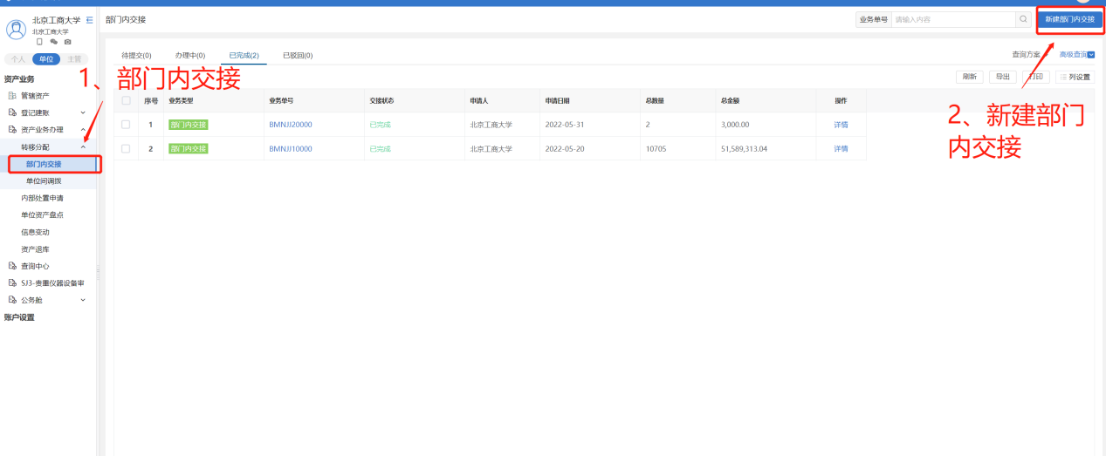

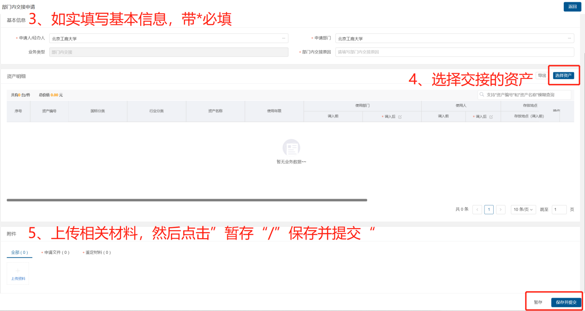
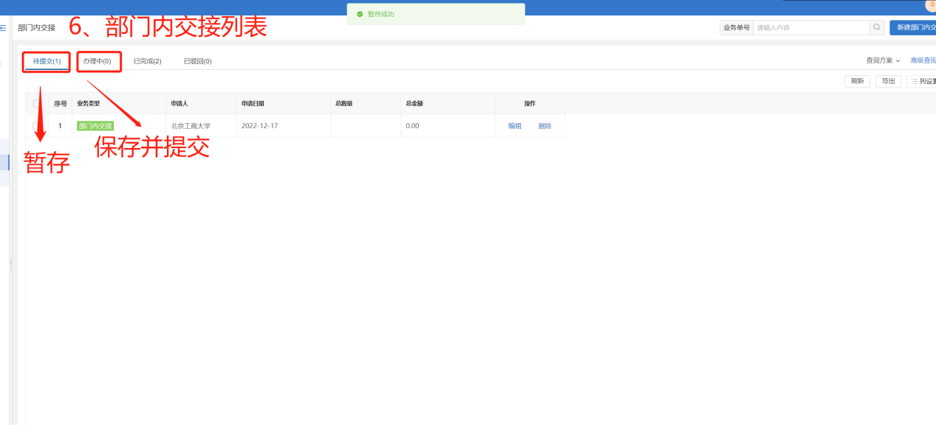
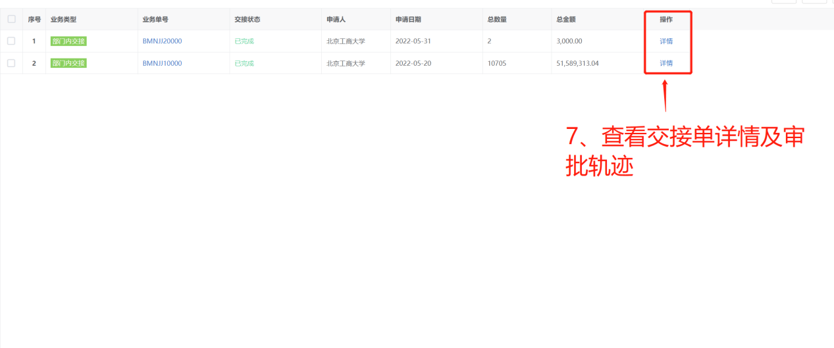

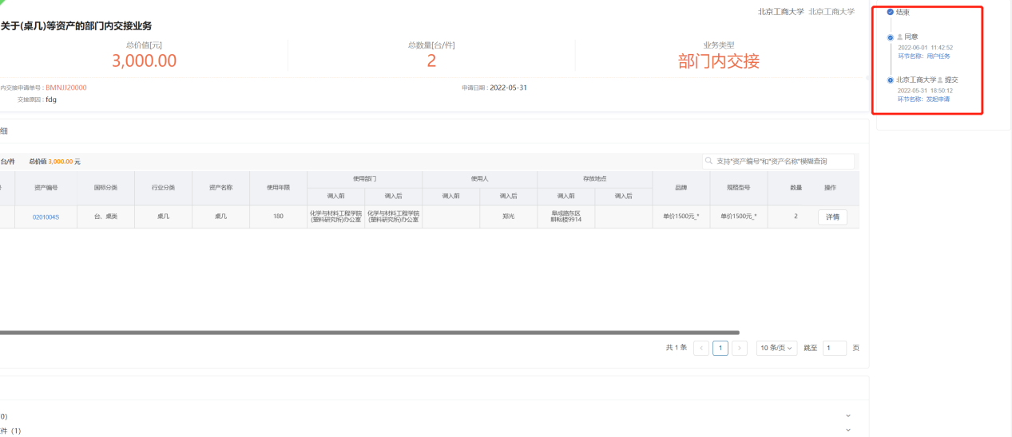
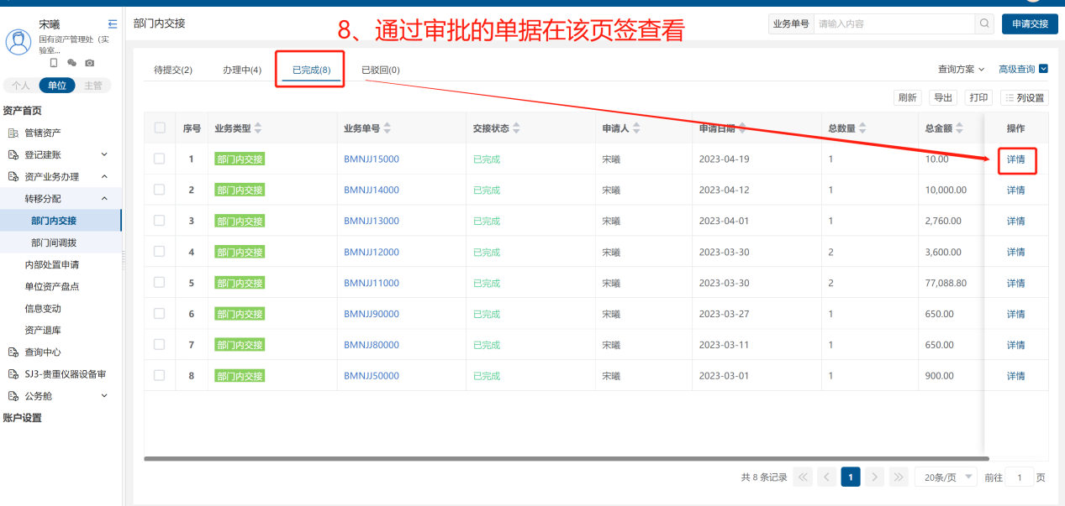
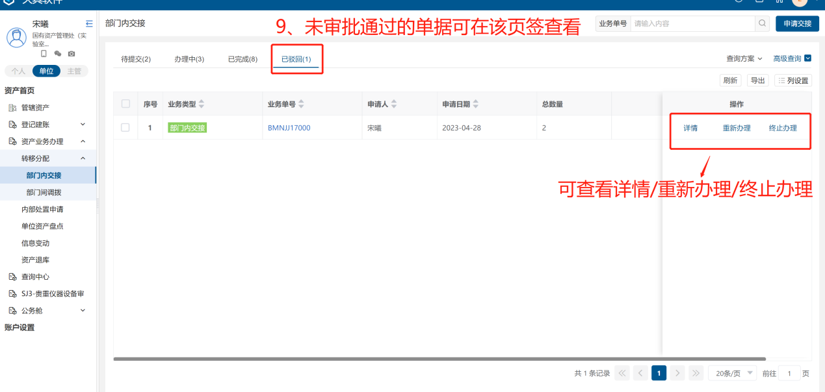
【注】：
①点击“重新办理”会进入单据的编辑页面，根据审批意见，修改单据内容后再次提交即可。
②点击“终止办理”，未完成的单据会进入到“已完成”页签。

部门间调拨
对部门资产进行不同部门间的调配。
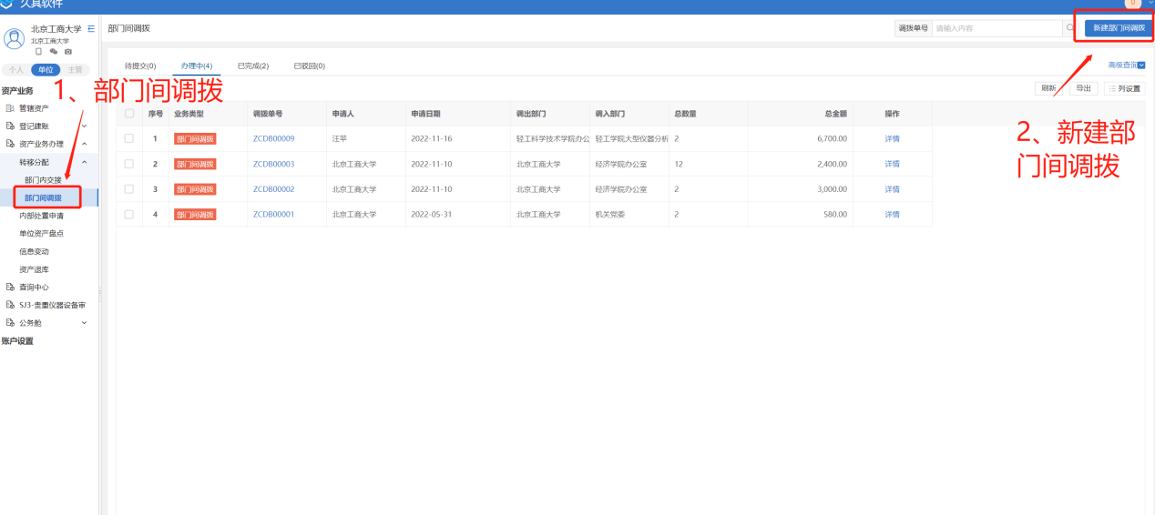

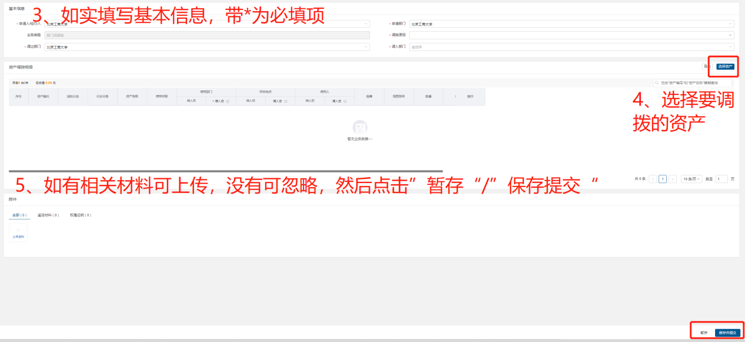

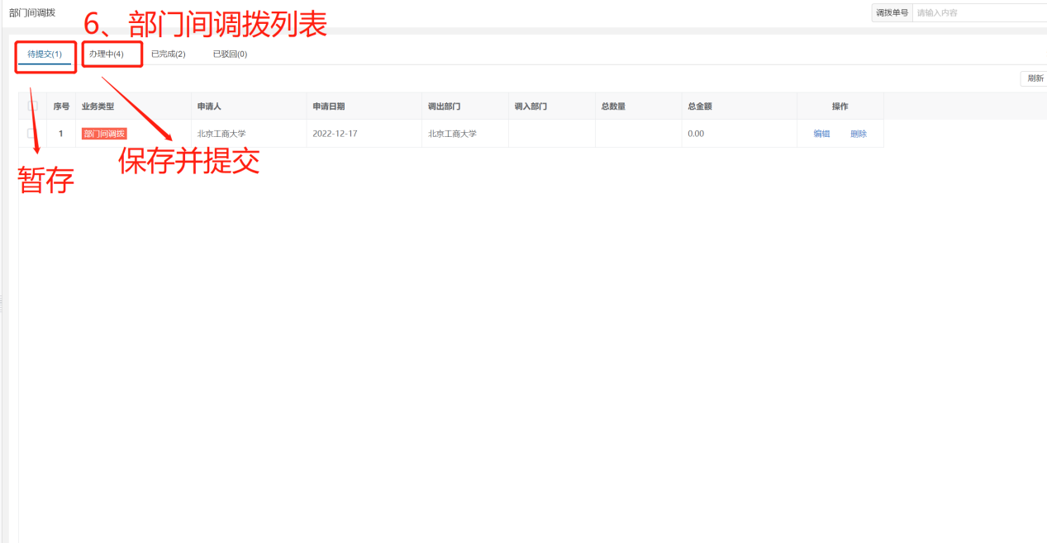

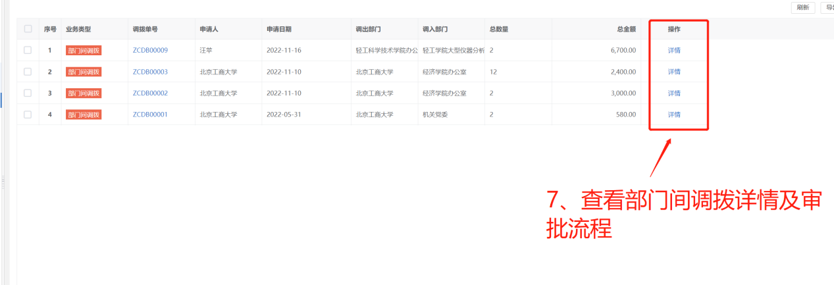

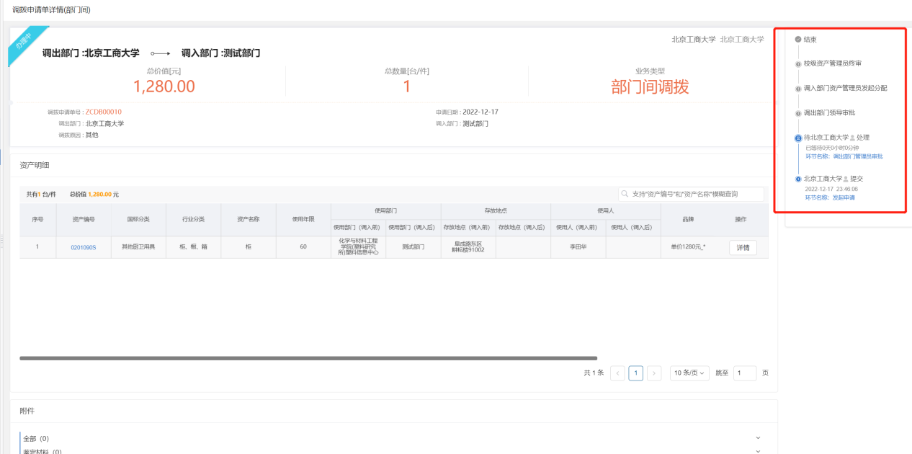
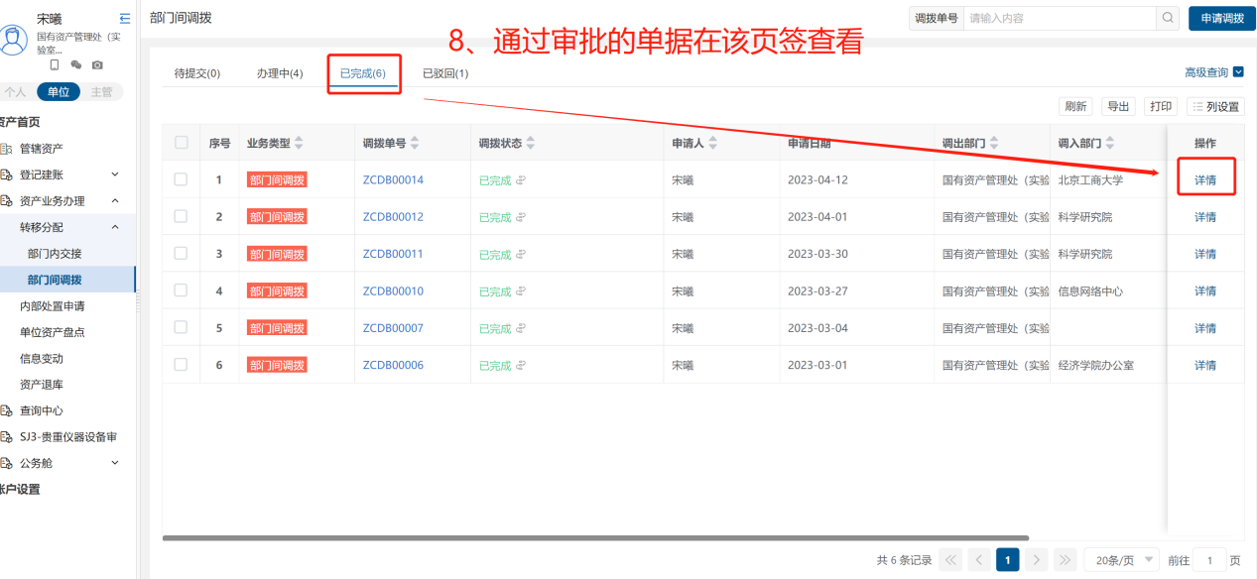
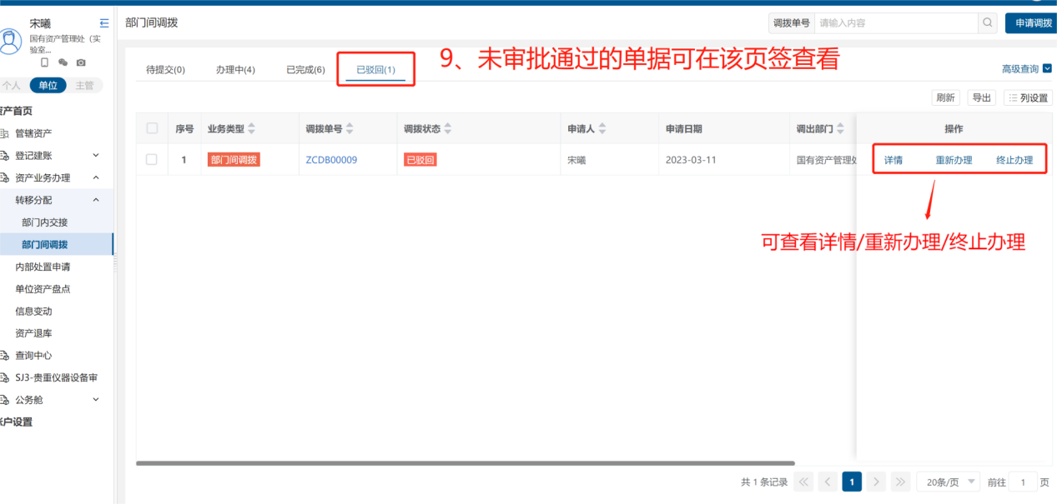
【注】：
①点击“重新办理”会进入单据的编辑页面，根据审批意见，修改单据内容后再次提交即可。
②点击“终止办理”，未完成的单据会进入到“已完成”页签。

内部处置申请
”内部处置申请”功能为原DNA系统中“校内处置申请“，可对部门资产进行处置。
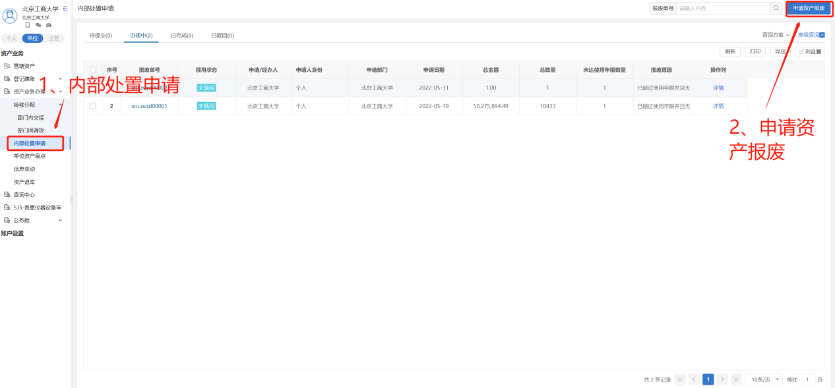

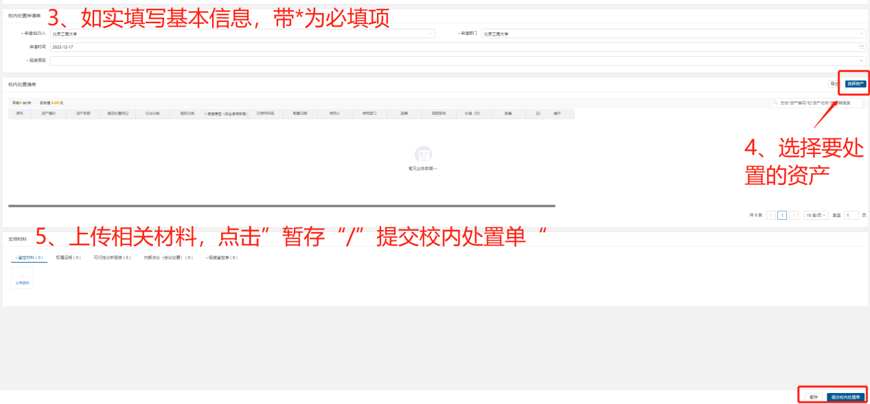

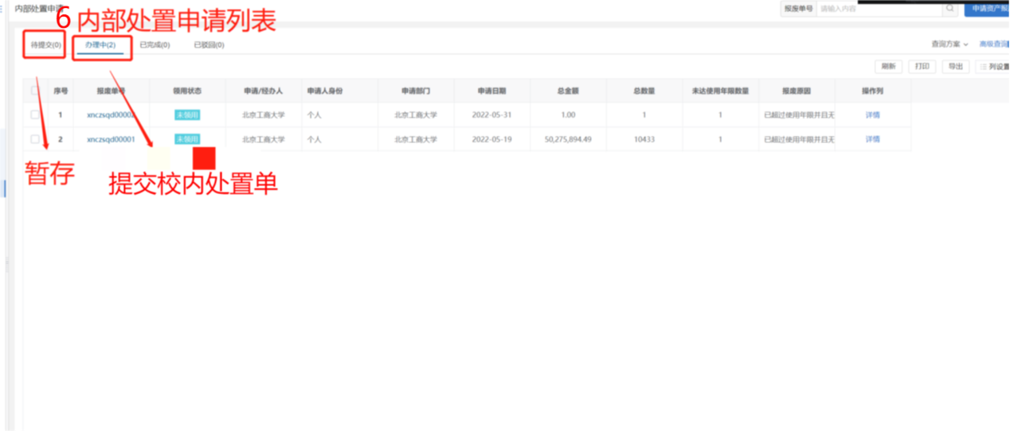

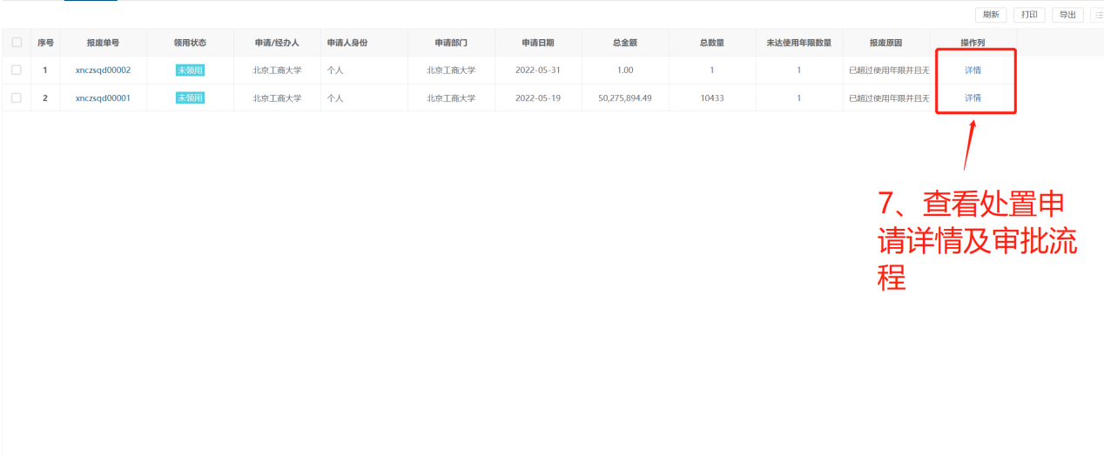

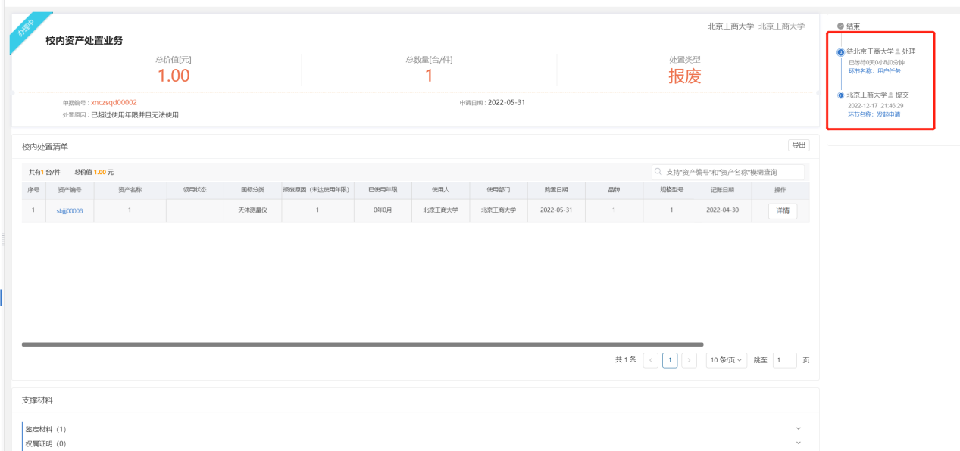
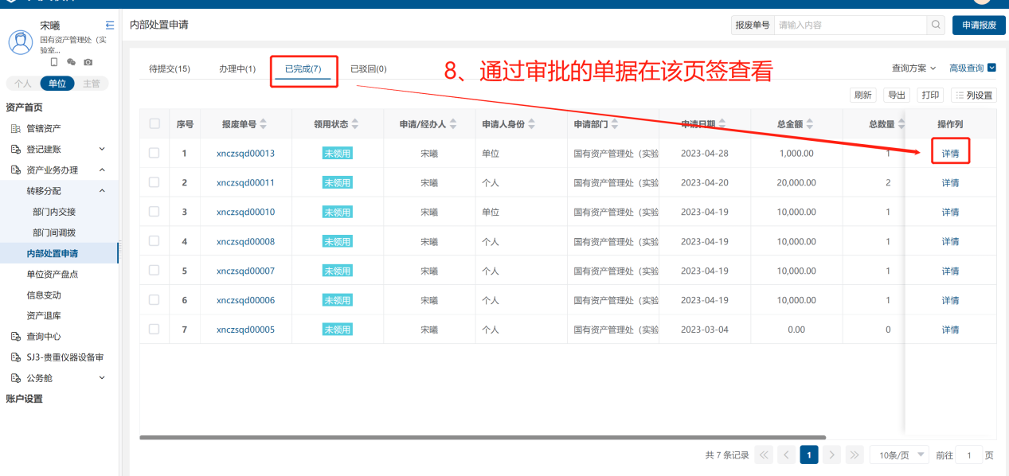
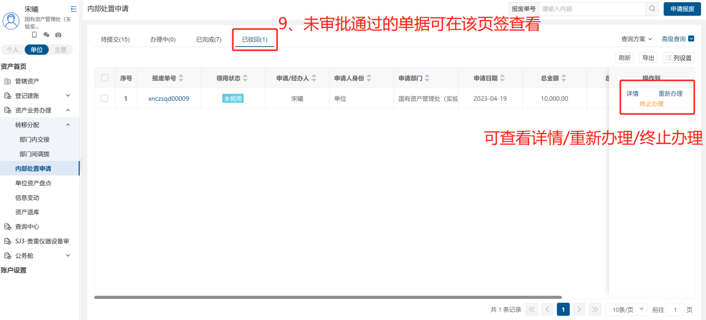
【注】：
①点击“重新办理”会进入单据的编辑页面，根据审批意见，修改单据内容后再次提交即可。
②点击“终止办理”，未完成的单据会进入到“已完成”页签。

信息变动
对部门资产进行普通信息变动/重要信息变动。
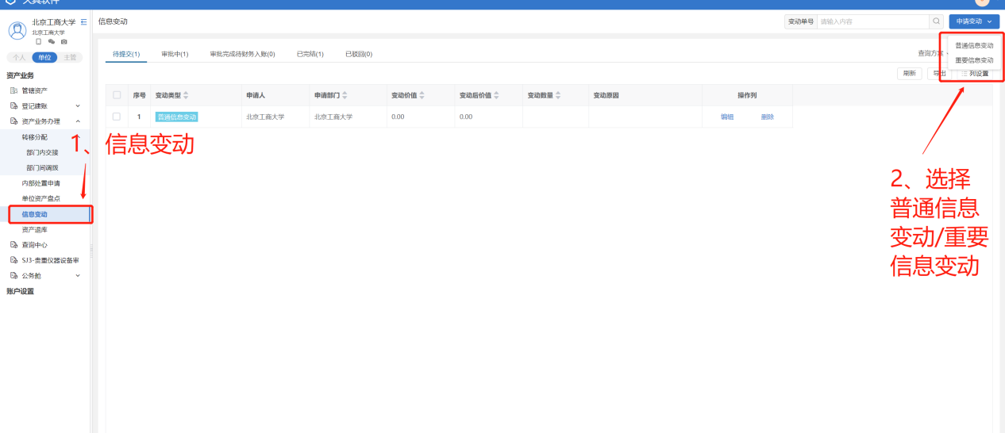

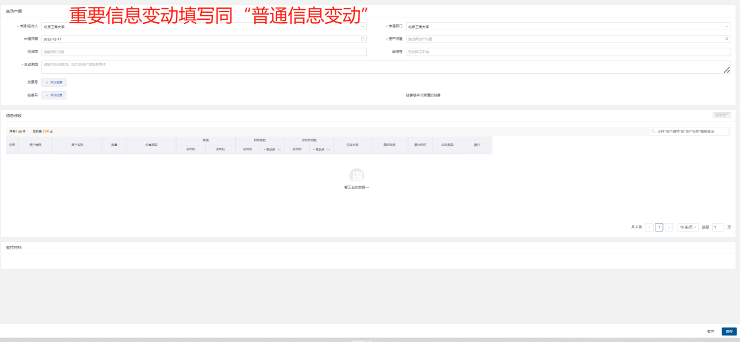

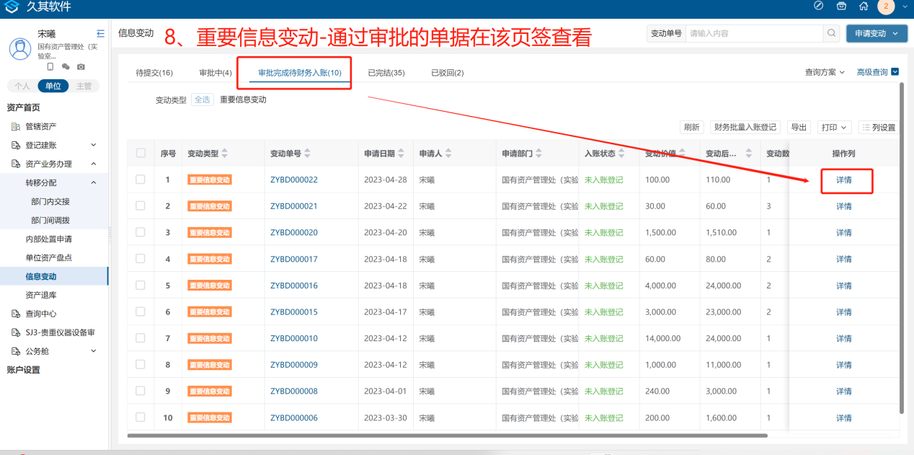

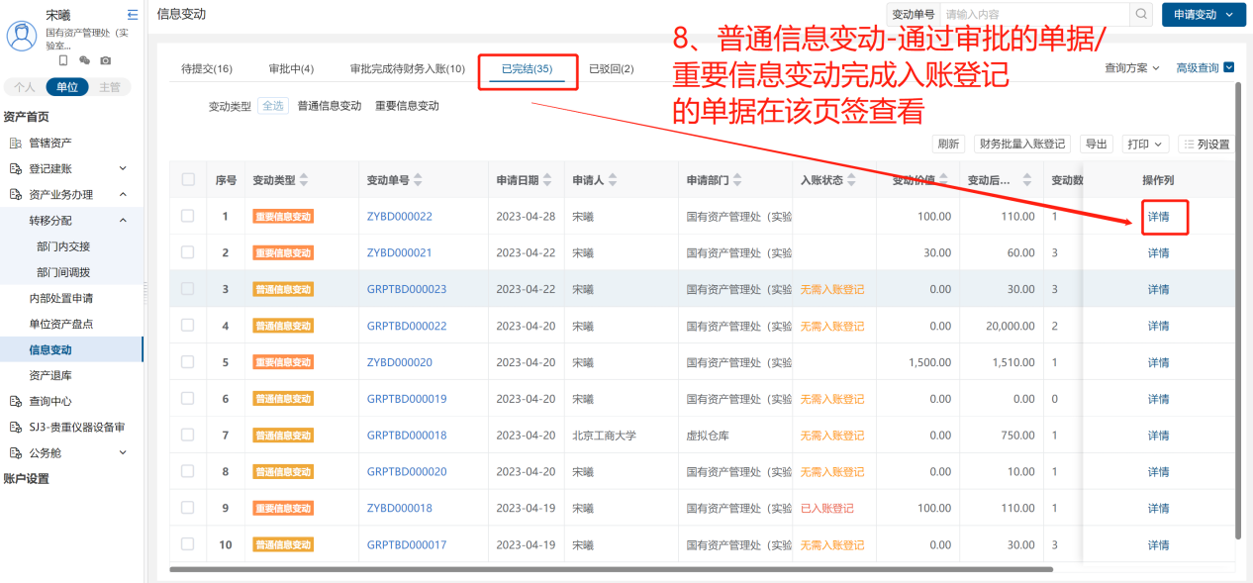
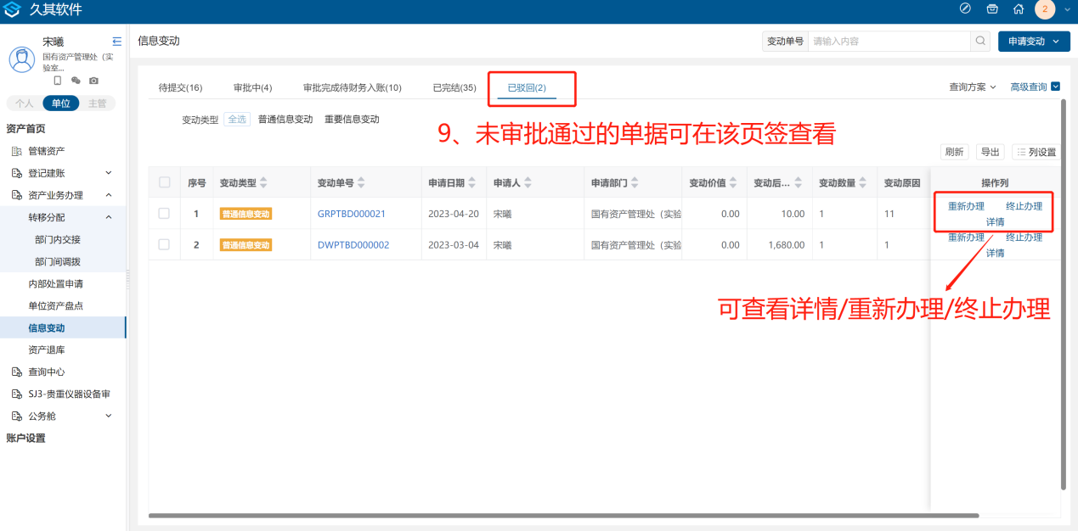
【注】：
①点击“重新办理”会进入单据的编辑页面，根据审批意见，修改单据内容后再次提交即可。
②点击“终止办理”，未完成的单据会进入到“已完成”页签。

SJ3-贵重仪器审批
查看部门内所有个人填报的SJ3信息，进行审核。
